ОГЛАВЛЕНИЕ
I. Аналитическая часть отчета самообследования ОО 3

1. Общие сведения об образовательной организации 3
2. Образовательная деятельность 5
3. Научно-исследовательская деятельность 25
4. Международная деятельность 34
5. Внеучебная работа 38
6. Материально-техническое обеспечение 40

II. Информационно-аналитические материалы о деятельности вуза на основе показателей деятельности образовательной организации высшего образования, подлежащей самообследованию 50

I. Аналитическая часть отчета самообследования ОО

- Общие сведения об образовательной организации

Регион, адрес | 443090, Самарская область, г. Самара, ул. Советской Армии, 141
Ведомственная принадлежность | Министерство образования и науки  Российской Федерации
Вид организации | университет
ОПФ | бюджетное учреждение
И.о. ректора | Хасаев Габибулла Рабаданович
Перечень филиалов организации | Сызранский филиал Самарского государственного экономического университета
Профиль организации | ОО не имеет специфики
Контактные телефоны
И.о. ректора | Хасаев Габибулла Рабаданович  (846-2) 933-87-78
Первый проректор по учебной и воспитательной работе | Болгова Виктория Владимировна  (846-2) 933-88-10
Начальник учебно-методического  управления | Битюкова Татьяна Анатольевна  (846-2) 933-88-74

Перечень учредителей ФГБОУ ВО «СГЭУ»
Учредитель | Адрес | Междугородный телефон | Контактный телефон | Адрес электронной почты
Российская Федерация в лице Министерства образования и науки Российской Федерации | Россия, 125993, Москва, улица Тверская,  дом 11  ГСП-3 | 495 | 539 55 19 | info @ mon.gov.ru

Цель (миссия) ВУЗа: достижение образовательных, научных, социальных и культурных целей, в том числе подготовка высококвалифицированных кадров в соответствии с потребностями общества и государства, удовлетворение потребностей личности в культурном и нравственном развитии (п.2.2. Устава).
Система управления ВУЗа:
Конференция работников и обучающихся
Конференция работников и обучающихся Университета является коллегиальным органом управления Университетом (п.4.5.-4.7. Устава). К компетенции конференции работников и обучающихся Университета относятся:
1) избрание ученого совета Университета;
2) принятие программы развития Университета;
3) обсуждение проекта и принятие решения о заключении коллективного договора, изменений и дополнений к нему, утверждение отчета о его исполнении.
Ученый совет – выборный представительный орган, осуществляющий общее руководство ВУЗом (п.4.8. Устава)
Ректор – единоличный исполнительный орган, осуществляющий непосредственное управление ВУЗом (п.4.15. Устава)
Попечительский совет создается для содействия решению текущих и перспективных задач развития ВУЗа (п.4.22. Устава)
Студенческий совет – коллегиальный орган управления ВУЗом; формируется по инициативе обучающихся с целью учета мнения обучающихся по вопросам управления ВУЗом и при принятии локальных нормативных актов, затрагивающих права и законные интересы обучающихся (п.4.43. Устава).
- Образовательная деятельность
№ п/п | Показатели | Единица измерения | Значение  показателя
 | Общая численность студентов (курсантов), обучающихся по образовательным программам бакалавриата, программам специалитета, программам магистратуры, в том числе: | чел. | 8652.00
 | По очной форме обучения | чел. | 5034.00
 | По очно-заочной форме обучения | чел. | 0.00
 | По заочной форме обучения | чел. | 3618.00
 | Общая численность аспирантов (адъюнктов, ординаторов, интернов, ассистентов-стажеров), обучающихся по образовательным программам подготовки научно-педагогических кадров в аспирантуре (адъюнктуре), программам ординатуры, программам ассистентуры-стажировки, в том числе: | чел. | 130.00
 | По очной форме обучения | чел. | 130.00
 | По очно-заочной форме обучения | чел. | 0.00
 | По заочной форме обучения | чел. | 0.00
 | Общая численность студентов (курсантов), обучающихся по образовательным программам среднего профессионального образования, в том числе: | чел. | 397.00
 | По очной форме обучения | чел. | 397.00
 | По очно-заочной форме обучения | чел. | 0.00
 | По заочной форме обучения | чел. | 0.00
 | Средний балл студентов (курсантов), принятых по результатам ЕГЭ на первый курс на обучение по очной форме по программам бакалавриата и специалитета по договору об образовании на обучение по образовательным программам высшего образования | баллы | 61.97
 | Средний балл студентов (курсантов), принятых по результатам дополнительных вступительных испытаний на первый курс на обучение по очной форме по программам бакалавриата и специалитета по договору об образовании на обучение по образовательным программам высшего образования | баллы | 0
 | Средний балл студентов (курсантов), принятых по результатам ЕГЭ и результатам дополнительных вступительных испытаний на обучение по очной форме по программам бакалавриата и специалитета за счет средств соответствующих бюджетов бюджетной системы РФ | баллы | 81.02
 | Численность студентов (курсантов)-победителей и призеров заключительного этапа всероссийской олимпиады школьников, членов сборных команд РФ, участвовавших в международных олимпиадах по общеобразовательным предметам по специальностям и (или) направлениям подготовки, соответствующим профилю всероссийской олимпиады школьников или международной олимпиады, принятых на очную форму обучения на первый курс по программам бакалавриата и специалитета без вступительных испытаний | чел. | 1
 | Численность студентов (курсантов) - победителей и призеров олимпиад школьников, принятых на очную форму обучения на первый курс по программам бакалавриата и специалитета по специальностям и направлениям подготовки, соответствующим профилю олимпиады школьников, без вступительных испытаний | чел. | 0
 | Численность/удельный вес численности студентов (курсантов), принятых на условиях целевого приема на первый курс на очную форму обучения по программам бакалавриата и специалитета в общей численности студентов (курсантов), принятых на первый курс по программам бакалавриата и специалитета на очную форму обучения | чел.  /  % | 4  /  0.37
 | Удельный вес численности студентов (курсантов), обучающихся по программам магистратуры, в общей численности студентов (курсантов), обучающихся по образовательным программам бакалавриата, программам специалитета, программам магистратуры | % | 13.13
 | Численность/удельный вес численности студентов (курсантов), имеющих диплом бакалавра, диплом специалиста или диплом магистра других организаций, осуществляющих образовательную деятельность, принятых на первый курс на обучение по программам магистратуры образовательной организации, в общей численности студентов (курсантов), принятых на первый курс по программам магистратуры на очную форму обучения | чел.  /  % | 160  /  28.67

2.1. Образовательная деятельность
В 2017г. университет переоформил лицензию на осуществление образовательной деятельности, прошел процедуры лицензирования трех программ СПО в Сызранском филиале, государственной аккредитации программ аспирантуры и государственную аккредитацию программ бакалавриата в Сызранском филиале.
В настоящее время в университете ведется подготовка по 79 программам высшего и среднего профессионального образования (8 УГСН).
12 направлений подготовки бакалавров:
- 36 программ подготовки бакалавров очной формы обучения;
- 34 программы подготовки бакалавров заочной формы обучения;
8 направлений подготовки магистров:
- 35 программ подготовки магистров
1 программа подготовки специалистов
- программы подготовки специалистов среднего звена.
В Сызранском филиале ведется подготовка по 3 направлениям подготовки бакалавров и 1 образовательной программе подготовки специалистов среднего звена.
В 2017 г. активно проходил процесс обновления и утверждения новых рабочих учебных планов и всего соответствующего ему методического обеспечения. УМУ совместно с ИМЦА (г. Шахты) был разработан шаблон рабочих программ. В настоящее время полностью укомплектованы методическими материалами (рабочие программы, аннотации, фонды оценочных средств, программы практик и программы ГИА) все программы подготовки бакалавров и специалитет; заканчивается размещение методических материалов по магистерским программам. В настоящее время подготовлены к дополнительному лицензированию новые программы:
- 2 программы бакалавриата: 38.03.05 «Бизнес-информатика» и 38.03.10 «Жилищное хозяйство и коммунальная инфраструктура»
- 5 программ магистратуры: 21.04.02 «Землеустройство и кадастры», 38.04.05 «Бизнес-информатика», 38.04.09 «Государственный аудит», 38.04.10 «Жилищное хозяйство и коммунальная инфраструктура», 39.04.01 «Социология».
Организация приема на основные образовательные программы
СГЭУ успешно провел летнюю приемную кампанию 2017 года, приняв на обучение в университет более 3 тысяч студентов (3206 чел.), из которых 80,7% составляют студенты договорной формы обучения (76,2% в 2016 г.).
В 2017 году на очную договорную форму обучения было зачислено 1461 человек, в том числе 871 человек - на очный бакалавриат. В целом по университету доля договорников на очной форме обучения составила 82% (81% в 2016 г.). На заочной договорной форме обучения прием составил 705 человек, что больше чем в 2016 г. на 19,2%. В отчетном году в магистратуру СГЭУ на договор было зачислено 480 человек (на 33% больше чем в 2016 г.). Таким образом, 78% от всех поступивших на программы магистратуры – это «договорники» (69% в 2016 г.).
В 2017 году на факультет второго высшего и дополнительного образования, на факультет СПО, на программы бакалавриата Сызранского филиала СГЭУ приём осуществлялся только на места по договорам с оплатой стоимости обучения. Было зачислено: 110 человек на факультет второго высшего и дополнительного образования (на 6,8% больше чем в 2016 г.), 142 человека на специальности среднего профессионального образования (на 8,4% больше чем в 2016 г.), 282 человека в Сызранский филиал (на 67% больше чем в 2016 г.).
В целом приемная комиссия и коллектив СГЭУ успешно справились с набором договорников. В 2017 году по сравнению с предыдущим годом рост объема приема на места по договорам с оплатой стоимости обучения составил 15%. За последние двенадцать лет общие показатели договорного приема в СГЭУ в 2017 году являются максимальными. С 2006 года общий договорной прием в университет увеличился более чем в 2,5 раза, а прием на очный договор вырос в 3,1 раза.
По Университету контрольные цифры приема на очную и заочную формы обучения по направлениям подготовки бакалавриата и магистратуры выполнены в полном объеме. В 2017 году на бюджетные места бакалавриата: по очной форме обучения зачислено 215 человек, по заочной форме обучения принято 266 студентов. По бюджетному приёму на программы магистратуры в 2017 г. зачислено 135 студентов, в том числе 26 студентов зачислены по заочной форме обучения.
В отчетном году общий конкурс по университету по заявлениям на очную бюджетную форму бакалавриата составил 8,6 человека на место. На заочной бюджетной форме обучения общий конкурс по заявлениям составил 4,6 человека на место. В 2017 году конкурс в магистратуру на бюджет по очной форме обучения составил 7,3 человека на место (2016 год – 3,7), по заочной форме 4,6 человека на место.
В 2017 году наивысшие проходные баллы (очная бюджетная форма обучения) традиционно сформировались на направлении «Юриспруденция» - 249 балла и направлении «Экономика» - 244 балла.
В 2017 году 455 человек, поступивших в Университет на 1 курс бакалавриата, являются обладателями золотых медалей, аттестатов и дипломов с отличием. При этом в 2017 году в СГЭУ на очную форму обучения зачислен 252 «отличника», что на 9% больше, чем в 2016 году. На очную бюджетную форму обучения из всех поступивших в этом году 71% - это «отличники», а также 14 человек - это «стобалльники». В 2017 году 22% от всех зачисленных на заочный факультет – это «отличники» (имеют аттестат или диплом с отличием). Таким образом, качественный состав зачисленных на первый курс в СГЭУ достаточно высокий.
В 2017 г. средний балл зачисленных на 1 курс на очную бюджетную форму обучения по результатам ЕГЭ составил 81,47, на заочную бюджетную форму обучения – 72,1. В целом по СГЭУ средний балл зачисленных на 1 курс по результатам ЕГЭ на бюджетные и договорные места составил 65,45 балла, что превышает пороговое значение показателя эффективности деятельности ВУЗа, установленное Минобром России.
По итогам мониторинга качества бюджетного приема в вузы Российской Федерации в 2017 году, проводимого НИУ «Высшая школа экономики» (г. Москва), Самарский государственный экономический университет занял 33 место по стране из 458 вузов, попавших в выборку. Для сравнения ВУЗы Самарской области занимают в этом рейтинге следующие позиции: Самарский государственный медицинский университет 97 место, Самарский национальный исследовательский университет им. акад. С.П. Королева - 109 место, Самарский гос. технический университет - 242 место.
Университет является активным участником научно-образовательной программы «ВЗЛЕТ» конкурсного отбора школьников в Губернаторский реестр творчески одаренной молодежи в сфере науки и техники. Программа является частью единой Самарской областной системы мер по выявлению и развитию творчески одаренной молодежи в сфере науки, техники и технологий и инновационному развитию Самарской области.
В 2017 г. 9 человек, ставших победителями программы «Взлет», были зачислены на 1 курс в Университет.
В настоящее время работа Университета по реализации данной Программы характеризуется тем, что 23 преподавателя СГЭУ являются научными консультантами. Ими проводится работа по сопровождению 55 тем научных исследований по 7 секциям: «Экономика и менеджмент», «Информатика и информационные технологии», «География и краеведение», «Иностранные языки», «История», «Обществознание и право», «Экология и сельское хозяйство».
Средний балл студентов, принятых по результатам ЕГЭ на первый курс на обучение по очной форме по программам бакалавриата и специалитета по договору об образовании на обучение по образовательным программам высшего образования: 61.97 балл.
«Самарский государственный экономический университет» входит в первую квартиль в группе вузов России. Медианное значение показателя для вузов России составляет 56.85 балла.
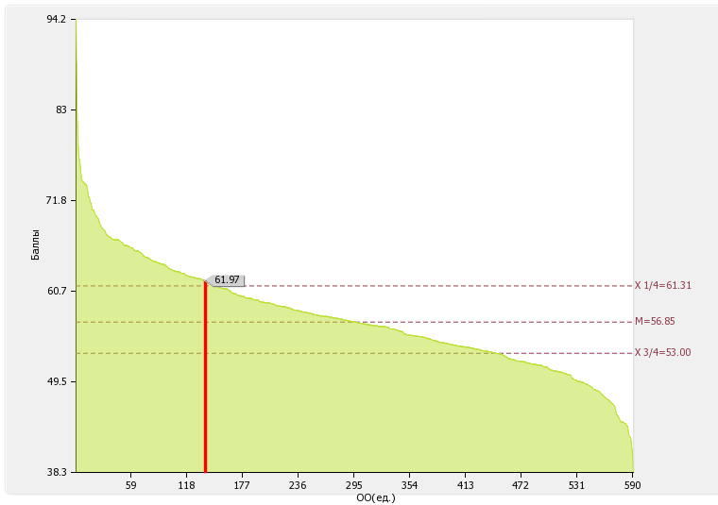
Рис. 1. Диаграмма ранжирования вузов России по среднему баллу студентов(курсантов), принятых по результатам ЕГЭ на первый курс на обучение по очной форме по программам бакалавриата и специалитета по договору об образовании на обучение по образовательным программам высшего образования.
Средний балл студентов, принятых по результатам ЕГЭ и результатам дополнительных вступительных испытаний на обучение по очной форме по программам бакалавриата и специалитета за счет средств соответствующих бюджетов бюджетной системы РФ: 81.02 балл.
По данномупоказателю «Самарский государственный экономический университет» входит в первую квартиль в группе вузов России. Медианное значение для вузов России составляет 65.79 балл.
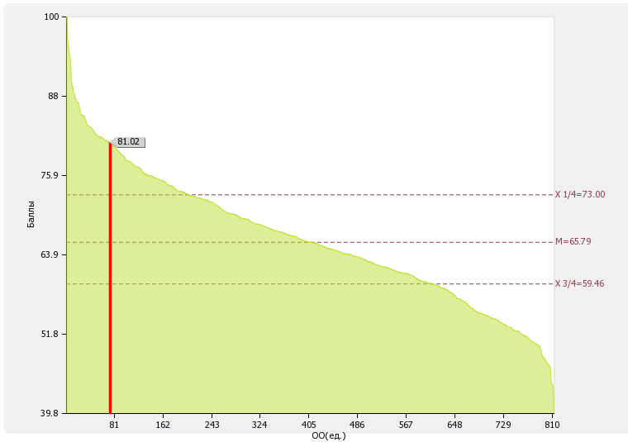
Рис. 2. Диаграмма ранжирования вузов России по среднему баллу студентов, принятых по результатам ЕГЭ и результатам дополнительных вступительных испытаний на обучение по очной форме по программам бакалавриата и специалитета за счет средств соответствующих бюджетов бюджетной системы РФ
2.2. Анализ контингента студентов
Общая численность обучающихся по состоянию на 01.10.2017г. составила 9986 человек (в т.ч. в магистратуре 1136 человек, на среднем профессиональном образовании – 407 человек). В Сызранском филиале обучается 927 студентов. На аналогичную дату предшествующего 2016 года численность обучающихся составляла 9625 человек, что на 361 чел. меньше.
Таблица 1.
Контингент студентов ФГБОУ ВО «СГЭУ» по состоянию на 01.10.17г.
(отчет по форме ВПО-1)
Уровень  образования | Очная форма | Заочная форма | ВВиДО
Бакалавриат | 3834 | 3971 | 330
Специалитет | 308 | - | -
Магистратура | 1056 | 80 | -
СПО | 407 | - | -
Итого | 5605 | 4051 | 330
Общая динамика контингента студентов СГЭУ с учетом филиалов за пять последних учебных лет приведена в таблице 2.

Таблица 2.
Динамика численности студентов СГЭУ (с филиалами) в 2013-2017гг.
СГЭУ (общий контингент) | Учебный год
СГЭУ (общий контингент) | 2013/2014 | 2014/2015 | 2015/2016 | 2016/2017 | 2017/2018
СГЭУ (общий контингент) | 9 514 | 9 436 | 9 287 | 9 625 | 9 986
Выпуск студентов всего по университету в 2017г. составил 1990 человек, в том числе:
- по очной форме обучения 1414 чел. (в 2016 г. - 815),
- по заочной форме – 435 (в 2016 г. – 820),
- по факультету ВВиДО - 141 (в 2016 г. - 125);
Таблица 3
Информация об отчисленных студентах за 2017 год
БАКАЛАВРИАТ
Количество отчисленных студентов | Форма обучения | Курс
Направление подготовки | Форма обучения | 1 курс | 2 курс | 3 курс | 4 курс | 5 курс | Общий итог
38.03.04  Государственное и муниципальное управление | заочная | 11 | 8 | 3 | 1 | 1 | 24
38.03.04  Государственное и муниципальное управление | очная | 1 | 5 | 2 | 3 | 0 | 11
38.03.04  Государственное и муниципальное управление | Итого | 12 | 13 | 5 | 4 | 1 | 35
21.03.02  Землеустройство и кадастры | заочная | 13 | 10 | 3 | 1 | 0 | 27
21.03.02  Землеустройство и кадастры | очная | 4 | 4 | 5 | 1 | 0 | 14
21.03.02  Землеустройство и кадастры | Итого | 17 | 14 | 8 | 2 | 0 | 41
38.03.02  Менеджмент | заочная | 23 | 7 | 25 | 6 | 0 | 61
38.03.02  Менеджмент | очная | 9 | 17 | 6 | 7 | 0 | 39
38.03.02  Менеджмент | Итого | 32 | 24 | 31 | 13 | 0 | 100
09.03.03  Прикладная информатика | заочная | 1 | 5 | 2 | 0 | 0 | 8
09.03.03  Прикладная информатика | очная | 2 | 1 | 1 | 0 | 0 | 4
09.03.03  Прикладная информатика | Итого | 3 | 6 | 3 | 0 | 0 | 12
43.03.01  Сервис | заочная | 4 | 8 | 4 | 2 | 0 | 18
43.03.01  Сервис | очная | 0 | 3 | 0 | 3 | 0 | 6
43.03.01  Сервис | Итого | 4 | 11 | 4 | 5 | 0 | 24
39.03.01  Социология | заочная | 6 | 10 | 2 | 0 | 0 | 18
39.03.01  Социология | очная | 0 | 2 | 6 | 0 | 0 | 8
39.03.01  Социология | Итого | 6 | 12 | 8 | 0 | 0 | 26
38.03.06  Торговое дело | заочная | 8 | 9 | 3 | 2 | 0 | 22
38.03.06  Торговое дело | очная | 2 | 7 | 2 | 1 | 0 | 12
38.03.06  Торговое дело | Итого | 10 | 16 | 5 | 3 | 0 | 34
43.03.02  Туризм | заочная | 1 | 4 | 3 | 6 | 1 | 15
43.03.02  Туризм | очная | 1 | 0 | 0 | 0 | 0 | 1
43.03.02  Туризм | Итого | 2 | 4 | 3 | 6 | 1 | 16
38.03.03  Управление персоналом | заочная | 13 | 11 | 5 | 3 | 0 | 32
38.03.03  Управление персоналом | очная | 2 | 6 | 4 | 1 | 0 | 13
38.03.03  Управление персоналом | Итого | 15 | 17 | 9 | 4 | 0 | 45
05.03.06  Экология и природопользование | заочная | 0 | 0 | 1 | 0 | 0 | 1
05.03.06  Экология и природопользование | Итого | 0 | 0 | 1 | 0 | 0 | 1
38.03.01  Экономика | заочная | 49 | 60 | 36 | 12 | 9 | 166
38.03.01  Экономика | очная | 23 | 33 | 19 | 1 | 0 | 76
38.03.01  Экономика | Итого | 72 | 93 | 55 | 13 | 9 | 242
40.03.01  Юриспруденция | заочная | 30 | 35 | 56 | 13 | 0 | 134
40.03.01  Юриспруденция | очная | 8 | 37 | 17 | 24 | 0 | 86
40.03.01  Юриспруденция | Итого | 38 | 72 | 73 | 37 | 0 | 220
ИТОГО |  | 211 | 297 | 213 | 89 | 14 | 824
СПЕЦИАЛИТЕТ
Количество отчисленных студентов | Форма обучения | Курс
Направление подготовки | Форма обучения | 1 курс | 2 курс | 3 курс | 4 курс | 5 курс | Общий итог
38.05.01  Экономическая безопасность | очная | 0 | 15 | 8 | 2 | 3 | 28
ИТОГО |  | 0 | 15 | 8 | 2 | 3 | 28
МАГИСТРАТУРА
Количество отчисленных студентов | Форма обучения | Курс
Направление подготовки | Форма обучения | 1 курс |  | 2 курс |  | Общий итог
38.04.04  Государственное и муниципальное управление | очная | 2 |  | 0 |  | 2
38.04.02  Менеджмент | очная | 3 |  | 9 |  | 12
09.04.03  Прикладная информатика | очная | 1 |  | 1 |  | 2
38.04.06  Торговое дело | очная | 0 |  | 0 |  | 0
38.04.03  Управление персоналом | очная | 0 |  | 0 |  | 0
38.04.08  Финансы и кредит | очная | 2 |  | 3 |  | 5
38.04.01  Экономика | заочная | 0 |  | 2 |  | 2
38.04.01  Экономика | очная | 16 |  | 8 |  | 24
38.04.01  Экономика | Итого | 16 |  | 10 |  | 26
40.04.01  Юриспруденция | заочная | 3 |  | 0 |  | 3
40.04.01  Юриспруденция | очная | 9 |  | 6 |  | 15
40.04.01  Юриспруденция | Итого | 12 |  | 6 |  | 18
ИТОГО |  | 36 |  | 29 |  | 65
Удельный вес численности студентов, обучающихся по программам магистратуры, в общей численности студентов (курсантов), обучающихся по образовательным программам бакалавриата, программам специалитета, программам магистратуры: 13.13 %.
По этому показателю «Самарский государственный экономический университет» входит во вторую квартиль в группе вузов России. Медианное значение показателя для вузов России составляет 9.38 %
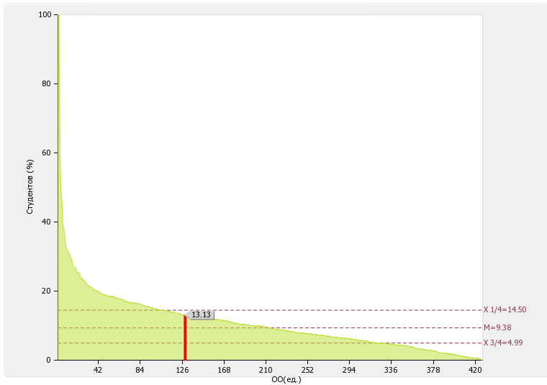
Рис.3. Диаграмма ранжирования вузов России по удельному весу численности студентов (курсантов), обучающихся по программам магистратуры, в общей численности студентов (курсантов), обучающихся по образовательным программам бакалавриата, программам специалитета, программам магистратуры
2.3. Информационная образовательная среда университета
В целях инновационного развития образовательных программ (п. 2.1.1., 2.1.2. СПР), в контексте требований законодательства Российской Федерации в 2017 г. особое внимание уделялось модернизации возможностей информационно-образовательной среды (ИОС СГЭУ).
В отчетный период все модули ИОС СГЭУ поддерживались в актуальном состоянии. Пользователями системы ИОС СГЭУ являются около 19 тысяч учащихся и сотрудников университета.
Особое внимание отдела ДОТиЭО было сосредоточено на достижении уровня соответствия ИОС СГЭУ требованиям федеральных образовательных стандартов. В 2017 году было приобретено специализированное программное обеспечение реализующее основные потребности ИОС в разрезе формирования портфолио учащихся Университета. Данный плагин был внедрен в образовательный процесс. На конец 2017г. в системе портфолио размещено более 350 сертификатов, все результаты промежуточных и итоговых тестирований, а также информация по всем видам отчетности, содержащейся в систему правления обучением в электронном виде. В дополнение к этому УМУ, ОДОТиЭО был разработан механизм размещения курсовых работ, оценок и рецензий на них в ИОС, что привело к возможности их автоматической публикации в портфолио учащихся. На текущий момент в системе размещена информация о курсовых работах по тремстам дисциплинам. Кроме всего прочего, все работы проходят автоматический контроль на заимствования.
Еще одним важным результатом совместной работы с управлением информатизации является автоматизированная выгрузка в портфолио учащихся информации об учебном плане и текущей успеваемости.
В рамках ИОС СГЭУ продолжает развиваться сервис «Образовательные программы». Данный сервис позволяет обеспечить каталогизацию, учет, хранение, выдачу данных и формирование отчетности об аннотациях, рабочих программах, ФОСах, электронных образовательных ресурсах и др. сведений, относящихся к образовательным программам. Каталог «Образовательные программы СГЭУ» позволяет эффективно работать и получать статистику по всем образовательным программам университета. Кроме этого, в ИОС разработана и создана единая база данных фондов оценочных средств (ФОСы). Данная база интегрировала в себя возможности платформы Moodle, электронно-образовательные ресурсы, разрабатываемые ППС Университета, и тестовую среду СГЭУ. На сегодняшний день в данной базе размещаются все курсовые работы и отчеты по практикам учащихся.
В систему промежуточного и итогового тестового контроля СГЭУ на сегодняшний день включено около 300 тысяч тестовых заданий. В 2017 г. около 11 тысяч обучающихся воспользовались системой промежуточного и около 3 тысяч – итогового тестирования. Наиболее активно использовалась тестовая база следующих кафедр (в порядке возрастания количества тестирований):
Теории и философии права;
Статистики;
Менеджмента;
Институциональной экономики и экономической истории;
Экологии и безопасности жизнедеятельности;
Региональной экономики и управления.

2.4.Студенческие олимпиады
В 2017г. по результатам участия в конкурсах, выставках, олимпиадах, конференциях студентами получен ряд наград, в т.ч. наиболее значимые:
- Международная олимпиада по статистике - студенты Бесчастнов Д., Звягина Д., Герасимова А. - научный руководитель к.э.н., доц. Токарев Ю.А.;
- Международная олимпиада по программированию на платформе «1С: Предприятие 8» - студентка Михайлова Е.;
- Международный образовательный проект Евразийская олимпиада по теории статистики - 1 место команда СГЭУ - научный руководитель доц. Блинова С.В.;
- Международная олимпиада студентов по дисциплине «Менеджмент» - 1 место студент Нефедов В. - научный руководитель д.э.н., проф. Сураева М.О.;
- Открытая международная студенческая Интернет олимпиада по дисциплине «Правоведение» – диплом I степени и золотая медаль студент Виленский Н.;
- Всероссийская студенческая олимпиада «Бухучет вокруг нас» - 2 место студент Зубков А. - научный руководитель д.э.н., проф. Корнеева Т.А.;
- Всероссийская студенческая олимпиада «Национальная экономика» - 1 место команда СГЭУ - научный руководитель к.э.н., доц. Никитина Н.В.;
- Всероссийская студенческая олимпиада «Управление проектами» - 3 место команда СГЭУ - научный руководитель к.э.н., доц. Чудаева А.А.;
- VII Всероссийский фестиваль науки. Областная студенческая олимпиада по истории предпринимательства - студенты: 1 место- Абрамов В., 2 место- Бакулина М., Цой А., 3 место- Старкова Д., Сафроний А.;
- Всероссийская студенческая олимпиада «Региональная экономика» - студенты 1 место-Габбасова Ю., 3 место- Понамаренко С.;
- Всероссийская студенческая олимпиада «Экономика предприятия» - студенты 1 место- Кузаева Е., 2 место- Хвостова Д., 3 место- Мастеркина А., Десятик М. - научный руководитель к.э.н., доц. Никитина Н.В.;
- Всероссийская студенческая олимпиада «Внешнеэкономическая деятельность предприятия» - студенты: 1 место- Гурова А., 2 место- Дончук Д., 3 место- Кузаева Е., научный руководитель к.э.н., доц. Никитина Н.В.

2.5.Прохождение практики студентами

Продолжалась работа по организации и проведению практик, предусмотренных учебными планами в соответствии с ФГОС. Всего в прошедшем году было заключено с предприятиями и организациями и зарегистрировано в Управлении специальных проектов, кадрового резерва, трудоустройства и предпринимательства студентов (СПКРТиПС) 1241 договоров на прохождение практики (в т.ч. 16 долгосрочных договоров).
В 2017 году совместно с кафедрами заключены следующие долгосрочные договоры на практику со следующими органиазциями:

- Министерство имущественных отношений Самарской области;
- Управление министерства внутренних дел РФ;
- Администрация городского округа Самара;
- ООО «ЕС-пром» группы компаний «Твин Про»;
- ООО «Сурков и Партнёры»;
- ФГБУ Жигулевский государственный заповедник;
- ООО «Вымпельная доставка»;
- ООО «Аспект»;
- ПАО «Промсвязьбанк»;
- ООО «Аудиторская-консалтинговая оценочная фирма «АУДИТ-ЦЕНТР»;
- ООО «Регистратор доменных имен РЕГ.РУ»;
- ООО «СТАР ТРАВЕЛ»;
- ООО «Келли Сервисез Си-Ай-Эс»;
- ООО «Деловые линии»;
- ЗАО «Самарский Булочно-Кондитерский комбинат»;
- ООО «Это просто».
Крупные базы практик: Министерство экономического развития, инвестиций и торговли Самарской области, Министерство управления финансами Самарской области, Министерство сельского хозяйства и продовольствия Самарской области, Самарская таможня, Прокуратура Самарской области, Арбитражный суд Самарской области, САМАРАСТАТ, АО «Гипровостокнефть», ОАО «Кузнецов», АО «РКЦ «Прогресс», ООО «Роберт Бош Самара», ОАО Поволжский банк «Сбербанк России», ВТБ 24 (ПАО), АО «Россельхозбанк», «ООО «Нестле Россия», ОАО ПКК «Весна», ООО «Кока-Кола ЭйчБиСи Евразия», ООО «Открытый код», ООО «Росинфо», ЗАО "ГК "Электрощит" - ТМ Самара", ЗАО «СБКК», АО «Альфа-Банк», ООО «РН-Учет» и другие.
Территориально практика проходила преимущественно в г. Самаре – 1272 студентов (84,7%), в Самарской области - 193 студентов (12,8%), 36 студентов (2,4%) выезжали за пределы области.

2.6. Итоговая оценка качества подготовки специалистов
Государственная итоговая аттестация выпускников проводилась в соответствии с установленными требованиями. ГИА включает в себя проведение государственного экзамена и защиту выпускной квалификационной работы.
В 2016/2017уч. году в университете работали 27 Государственных экзаменационных комиссий (ГЭК) по приему государственного экзамена и защите выпускных квалификационных работ по программам высшего образования (бакалавриат, магистратура, специалитет) очной и заочной форм обучения и 3 комиссии по аттестации выпускников программ подготовки специалистов среднего звена.
Руководство комиссиями осуществляли ведущие специалисты в различных сферах деятельности, в том числе: 13 докторов и 7 кандидатов наук, 4 руководителя департаментов, управлений, 5 генеральных директоров предприятий и организаций.
В отчетном году общая численность выпускников составила 1929 человек. Незначительное уменьшение (на 53 человека) по сравнению с 2016г. объясняется сокращением выпуска по заочной форме обучения, программам ВВиДО, СПО, при значительном росте выпуска по программам магистратуры.
Качественная успеваемость на государственных экзаменах и по защите выпускных квалификационных работ очной формы обучения составила 80 и 72% соответственно, что на 4 и 6% меньше, чем в предыдущем году. Наблюдается незначительное снижение (на 3,5%) качественной успеваемости по заочной форме обучения. Традиционно высокие показатели имеет выпуск магистратуры и ВВиДО.
В 2017г. диплом с отличием получили 537 выпускников университета - 28% от общей численности.
Председатели Государственных экзаменационных комиссий отмечают высокий уровень теоретических и профессионально-прикладных знаний, готовность выпускников к осуществлению основных видов профессиональной деятельности, владение информационной и коммуникативной культурой. Вместе с тем, отдельными комиссиями рекомендовано обратить внимание на недостаточное умение выпускников увязывать теорию с технико-технологическими и организационно-экономическими вопросами профессиональной деятельности.
В последние годы наблюдается положительная динамика в части практической направленности выпускных квалификационных работ. По заявкам предприятий выполнено 152 бакалаврских ВКР, результаты исследований по 288 работам рекомендованы к внедрению.
На 2018 год Департаментом государственной политики в сфере высшего образования Минобрнауки России утвержден 21 председатель государственных экзаменационных комиссий по программам высшего образования.
Руководство комиссиями в 2018 году будут осуществлять ведущие ученые и специалисты-практики в соответствующих сферах деятельности, в том числе:
- по программам бакалавриата - 7 докторов наук, 11 руководителей предприятий, организаций, их структурных подразделений в соответствии с профильной направленностью подготовки выпускников;
- по программам магистратуры и специалитета - 7 докторов наук, 10 руководителей в соответствующих сферах профессиональной деятельности.
Департаментом государственной политики в сфере подготовки рабочих кадров и ДПО утверждены 3 председателя комиссий по аттестации выпускников программ подготовки специалистов среднего звена.

2.7. Основные направления и показатели деятельности научной библиотеки

В соответствии со Стратегической программой развития ФГБОУ ВО «СГЭУ» на период 2014-2020 гг. и решением Ученого совета от 26 января 2016г., протокол №5, деятельность научной библиотеки в 2017 году была направлена на дальнейшее развитие единого ресурсного фонда, расширение информационных услуг и поддержку публикационной активности преподавателей и студентов СГЭУ. Развитие единого ресурсного фонда строилось исходя из приоритетного приобретения электронных изданий учебной литературы и научного фонда в традиционном печатном виде.
По результатам комплектования за год собственный фонд на материальных носителях составил 141 тыс. названий или более 782 тысяч единиц хранения, в том числе:
- научная литература - 41,2 % (в 2014, 2015, 2016 гг. соответственно 39,5%, 40,3%, 41,1%);
- учебная - 57,3% (в 2014, 2015г., 2016 г соответственно 59,1%, 58,1%, 57,4%).
Таким образом, поставленная задача последовательного развития и пополнения библиотечного фонда в 2017 году решалась успешно.
Постоянными партнерами библиотеки СГЭУ являются 17 электронно-библиотечных систем, электронных библиотек (таблица 5). Все образовательные программы СГЭУ обеспечены литературой.
В соответствии с решением ученого совета от 26 января 2016г., протокол №5, библиотека продолжила поступательную работу по наполнению контентом базы данных «ЭБС СГЭУ» созданную на платформе АБИС «Мега-Про», включающей по итогам 2017 года 266 полнотекстовых документа (2016 г. 162 назв.). В 2017 году «ЭБС СГЭУ» была официально зарегистрирована.
Во исполнение п.38 приказа Министерства образования и науки РФ от 29 июня 2015г. № 636 «Об утверждении Порядка проведения государственной итоговой аттестации по образовательным программам высшего образования - программам бакалавриата, программам специалитета и программам магистратуры» библиотека продолжила администрирование платформы ЭБС «IPRbooks» - «ВКР ВУЗ» для размещения выпускных квалификационных работ (ВКР) студентов и научных докладов аспирантов.
За год организовано более 29 выставок, на которых было представлено около 1334 книг. Посещаемость выставок – 4452 (2104 чел. в 2016 году) человека.
По результатам конкурса проводимого Министерством образования и науки РФ, на основании конкурсной документации подготовленной специалистами библиотеки, в августе и сентябре 2017 года университету в рамках национальной подписки предоставлен бесплатный доступ к базам данных международных индексов научного цитирования Scopus и Web of Science .
В 2017 году объемы работы по обеспечению активного взаимодействия с научным сообществом университета и поддержке публикационной активности выросли. Сотрудниками библиотеки проводились обучающие мероприятия, консультации по работе с международными наукометрическими базами данных, а также поддержание, редактирование и актуализация информации в РИНЦ. В 2017 году работа осуществлялась по 552 авторам (в 2014,2015,2016гг. соответственно 489/488/540 авторов). Внесено 806 публикаций (в 2014, 2015, 2016г.г. соответственно 398/760/910). К авторским профилям прикреплено 2223 публикаций (в 2014г.,2015г.,2016г. соответственно 679/872/919).
В 2016/2017 учебном году РИО издано 54 наименования учебной и учебно-методической литературы (в 2015/2016 учебном году - 46), в том числе 39 учебных пособий, 15 учебно-методических работ (2015/2016 - 27) общим объемом 363,2 уч.-изд. л. (2015/2016 - 356,78), из них: 8 электронных изданий (2015/2016 - 3) общим объемом
68,66 уч.-изд. л. (2015/2016 - 10,05).
Таблица 4
Доступ к удаленным электронным ресурсам
библиотеки СГЭУ в 2015-2017 гг.
№ | Название ресурса | 2015г. | 2016г. | 2017г.
1 | «Дом Гребенникова» | + | + | +
2 | Журнал «Вопросы истории» | + | + | +
3 | Диссертации РГБ | + | + | +
4 | ЭБС «ibooks» | + | + | +
5 | НЭБ eLIBRARY.RU | + | + | +
6 | ЭБС «Лань» | + | + | +
7 | Журнал «Вестник СГЭУ» | + | + | +
8 | Журнал «Harvard Business Review» | + | + | +
9 | ЭБС «Кнорус» | + | + | +
10 | ЭБС «Юрайт» | + | + | +
11 | ЭБС «Библиокомплектатор» (IPRbooks) | _ | + | +
12 | ИД «Финансы и кредит» | + | _ | +
13 | Агентство «Книга-Сервис» | _ | + | _
14 | Издательство Cambridge University Press | - | + | _
15 | Национальная электронная библиотека | + | + | +
16 | Национальный Электронно-Информационный Консорциум | + | + | +
17 | Национальный цифровой ресурс Руконт | + | + | +
18 | Издания Российской академии наук |  |  | +
19 | Журналы БД «East View» |  |  | +

2.8.Результаты работы СГЭУ в сфере дополнительного профессионального
образования
В 2017 году по программам ДПО в СГЭУ прошли обучение 2001 чел. (2016г. – 2941 чел) по 114 программам (2016г. – 120). Объем доходов университета от реализации программ ДПО составил 49.430.177 руб. (2016г. – 50.373.974 руб.). В централизованный фонд университета отчислено 7.810.808 руб. (2016г. – 9.148.155 руб.)
Из общего числа слушателей, прошедших обучение в сфере ДПО, 240 чел. или 12,0% прошли профессиональную переподготовку (2016г – 17,7%0, 1 761 чел. или 88,0% прошли повышение квалификации (2016г. – 82,3%), в том числе по программам свыше 72 часов - 903 чел. или 51,3% (2016г. – 37,7%).
В 2017 году продолжалось обучение ППС по программам: «Теория и практика инклюзивного образования», «Информационно-коммуникационные технологии в современном высшем образовании», «Противодействие коррупции». По этим программам прошли обучение 284 человека.
В 2017 году создали новый УМЦ по международным квалификациям финансовых специалистов (Корнеева Т.А.).
Структурными подразделениями ДПО университета в отчетном году был реализован ряд инновационных образовательных проектов.
На факультете ВВиДО в рамках реализации Государственного плана подготовки управленческих кадров для организации народного хозяйства РФ (Президентская программа) осуществлен выпуск 35 специалистов по программам «Менеджмент (Инновационно-практические технологии менеджмента)» и «Менеджмент в АПК».
В октябре состоялся форум посвященный 20-летию Президентской программы «Подготовка управленческих кадров как фактор инновационного развития региона». В рамках форума состоялась работа Мастерских коммуникаций включающая:
- тренинг навыков по теме «Система управления организацией в условиях современного бизнеса» ;
- мастер-класс по теме «Персонал организации – ключевой фактор успеха. Современные подходы к управлению людьми»;
- семинар-тренинг навыков по теме «Управленческие поединки».
Впервые на факультете реализована программа профессиональной переподготовки «Экология и природопользование». По 21 программе осуществлено повышение квалификации государственных гражданских и муниципальных служащих Самарской области – 501 человек.
В ЦДО реализованы новые программы повышения квалификации «Инвестиционное кредитование и проектное финансирование» для сотрудников Поволжского банка ПАО Сбербанк РФ. Для них же реализован уникальный проект по повышению квалификации и аттестации работников Поволжского банка ПАО Сбербанк по программам квалификационных экзаменов Центрального банка России (128чел.). Для сотрудников АО «РКЦ «Прогресс» реализована программа «Управление государственными закупками в рамках 223-ФЗ от 18.07.2011г.».
Высшая школа менеджмента реализовала 3 новых программы повышения квалификации: «Стресоустойчивость» - 19 чел., «Имидж современного руководителя банка (базовый и продвинутый уровень)»- 80 чел.
В ЦКР реализованы новые программы «Современные модели управление в практике деятельности руководителей подразделений охраны» для сотрудников ПАО Газпром – 41 чел., «Инновационный менеджмент» - 8 чел. Сохранен на хорошем уровне выпуск слушателей по программам профессиональной переподготовки «Управление человеческими ресурсами» - 13 чел., «Связи с общественностью» - 12 чел., по программам повышения квалификации «Психологические технологии эффективного управления» - 19 чел.
ПриЦПВ в отчетном году в рамках государственного контракта и договоров осуществил профессиональную переподготовку 62 военнослужащих войск Национальной гвардии и Министерства обороны РФ.
ВШМБ осуществляла профессиональную переподготовку по 6 программам. Впервые реализуется программа МБА «Commercial Management”. По 4 программам осуществлен выпуск 58 специалистов.
Сызранский филиал реализовал 5 образовательных программ, из них 3 новых: «Преподаватель высшей школы» (72 и 500 час.) – 53 чел., «Управление персоналом и практика нововведений: современные технологии развития ключевых компетенций сотрудников» (72 часа) – 11 человек.
ЦЯП выпустил 41 слушателя по 2 программам «Переводчик в сфере профессиональных коммуникаций».
В 2017 году улучшил свои результаты УМЦ по аттестации профессиональных бухгалтеров. Наряду с традиционными программами по аттестации профессиональных бухгалтеров по программе Международной ассоциации сертифицированных бухгалтеров УМЦ реализовал 2 новые программы «Экспертиза процесса и результата профессиональной деятельности в целях независимой оценки квалификации специалистов финансового рынка» - 14 чел., «Проведение профессионально-общественной аккредитации профессиональных образовательных программ в области экономики, управления и финансов как механизм независимой оценки качества образования». Всего выпущено – 73 специалиста.
В отчетном году впервые реализована в СМУКЦ «Земля» программа профессиональной переподготовки «Кадастровая деятельность» - 22 человека.
Доля вновь разработанных программ ДПО составила 57.0% ( 2016г. – 57,5%).

2.9. Кадровое обеспечение учебного процесса
Учебный процесс в целом по университету в 2017 году (с учетом филиала) обеспечивали 382 штатных преподавателя (в 2016 – 389 преподавателей), в том числе с учеными степенями и званиями – 336 преподавателей или 88% (в 2016 – 314 преподавателей – 80,7%), из них докторов наук, профессоров – 80 или 20,9% (в 2016 – 70 человек – 18%).
В 2017 году к преподавательской работе был привлечен 61 внешний совместитель – 17,4% от общего количества преподавателей (в 2016 – 77 совместителей, то есть 16,5%), преимущественно из числа высококвалифицированных руководителей и специалистов-практиков, в том числе 12 докторов наук, профессоров или 15,6% (в 2016 – 17 докторов, профессоров – 16,8%) и 40 кандидатов наук, доцентов или 51,9% (в 2016 – 43 кандидата наук, доцента – 55,8%).
В прошедшем учебном году оформлено 253 заявления ППС на прием преподавателей с почасовой оплатой труда.
Удельный вес штатных единиц ППС с учеными степенями и званиями в общей численности увеличился на 7,3%.
Численность/удельный вес численности научно-педагогических работников, имеющих ученую степень кандидата наук, в общей численности научно-педагогических работников образовательной организации: 269.4 чел. / 64.94 %
По этому показателю «Самарский государственный экономический университет» входит во вторую квартиль в группе вузов России. Медианное значение показателя 2.15 для вузов России составляет 63.01 %
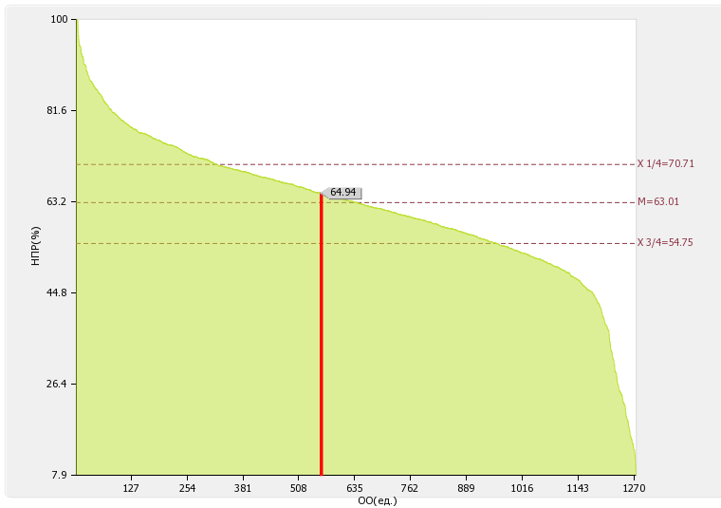
Рис. 4. Диаграмма ранжирования вузов России по удельному весу численности научно-педагогических работников, имеющих ученую степень кандидата наук, в общей численности научно-педагогических работников образовательной организации.
Численность/удельный вес численности научно-педагогических работников, имеющих ученую степень доктора наук, в общей численности научно-педагогических работников образовательной организации: 81.05 чел. / 19.54 %
По этому показателю «Самарский государственный экономический университет» входит в первую квартиль в группе вузов России. Медианное значение для вузов России составляет 13.47 %
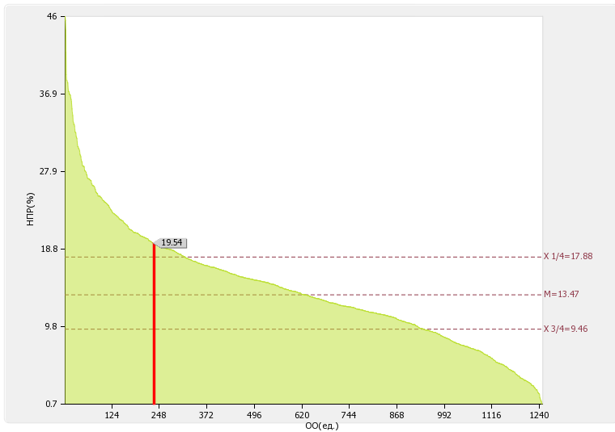
Рис. 5. Диаграмма ранжирования вузов России по удельному весу численности научно-педагогических работников, имеющих ученую степень доктора наук, в общей численности научно-педагогических работников образовательной организации
Средний возраст ППС на 01.01.2018г. составил 46,9 лет (на 01.01.2017г. – 46,8 лет).

В связи с вступлением в силу с 01.01.2017г. профессионального стандарта «Педагог профессионального обучения, профессионального образования и дополнительного профессионального образования» 39 работника университета обучились либо проходят обучение по программам дополнительного образования («Менеджмент», «Государственное и муниципальное управление») и в магистратуре.
Продолжаются работы по определению потребности в профессиональном образовании, профессиональном обучении и (или) дополнительном профессиональном образовании работников, основывающаяся на анализе квалификационных требований, содержащихся в профессиональных стандартах, и кадрового состава университета.
Со всем профессорско-преподавательским составом заключен трудовой договор по форме «эффективного контракта». С 01.01.2018г. ведется работа по заключению «эффективного контракта» со всеми работниками университета.
Достижения преподавателей отмечены государственными, отраслевыми наградами федерального и регионального уровня.
Почетной грамотой Министерства образования и науки Российской Федерации в 2017г. были награждены 6 работников университета:
- Ермолаев Константин Николаевич – д.э.н., заведующий кафедрой институциональной экономики и экономической истории;
- Касатов Алексей Дмитриевич – д.э.н., профессор кафедры экономики, организации и стратегии развития предприятия;
- Носков Владимир Анатольевич – д.э.н., профессор кафедры мировой экономики;
- Лабзин Александр Васильевич – к.э.н., доцент кафедры региональной экономики и управления;
- Яшина Елена Закировна – директор Центра корпоративного развития;
- Карпова Наталья Николаевна – специалист по учебно-методической работе 1 категории заочного факультета.
Почетной грамотой Губернатора Самарской области награждены 3 человека:
- Ковалева Татьяна Михайловна – д.э.н., профессор, заведующий кафедрой финансов и кредита;
- Левченко Лариса Владимировна – к.э.н., начальник управления по довузовской подготовке;
- Ханунов Александр Иванович, к.э.н., доцент кафедры мировой экономики.
Благодарностью Губернатора Самарской области поощрены 4 человека:
- Фомин Владимир Ильич, д.пед.н., декан заочного факультета;
- Семенчук Ольга Витальевна, к.э.н., доцент кафедры региональной экономики и управления;
- Калышенко Валентина Николаевна, к.э.н., доцент кафедры маркетинга, логистики и рекламы;
- Мингулов Хамзя Ильясович, проректор по административно-хозяйственной работе и строительству.
Почетной грамотой Главы г.о.Самара III степени награждены 2 человека:
- Усанов Петр Александрович, начальник управления по обеспечению безопасности;
- Китлин Александр Михайлович, ведущий электроник лаборатории дисплейных классов № 1 центра сопровождения информационных технологий управления информатизации.
Гродской Галине Николаевне, к.э.н., доценту кафедры региональной экономики и управления, присвоено Почетное звание «Заслуженный работник высшего профессионального образования Самарской области».

2.10.Кадровый резерв
Состав участников Кадрового резерва по состоянию на 31.12.2017 г. - 57 преподавателей За 2017год количество преподавателей по сравнению с 2016 годом увеличилось на 5 человек. Работа в кадровом резерве проводится в различных форматах: семинары, методические мастерские, курсы, тренинги и выездные семинары.
В рамках Недели науки проведен круглый стол «Внедрение проектно-ориентированного обучения в образовательный процесс Университета».
Состоялись круглые столы с членами Кадрового резерва на тему: «Кросс-академическое сотрудничество с вузами РФ: условия и возможности» и "Международный опыт сотрудничества университета и бизнеса". Проведен тренинг-семинар «Эмоциональный интеллект или как не сгореть на работе».
С сентября 2017 года начался цикл методических мастерских «Взаимосвязь специальных блоков дисциплин с информационными технологиями», которые проходят 2 раза в месяц.
В течение 2017 года в рамках сотрудничества с ПАО Поволжский банк «Сбербанк России» 24 преподавателя университета имели возможность посещать тренинги, направленные на развитие личностных компетенций. За 2017 год 5 преподавателей получили удостоверения по программе повышения квалификации «Деловой английский язык».
Численность/удельный вес численности научно-педагогических работников без ученой степени - до 30 лет, кандидатов наук - до 35 лет, докторов наук - до 40 лет, в общей численности научно-педагогических работников: 67.00 чел./16.07 %. По этому показателю «Самарский государственный экономический университет» входит во вторую квартиль в группе вузов России. Медианное значение показателя для вузов России составляет 13.15 %
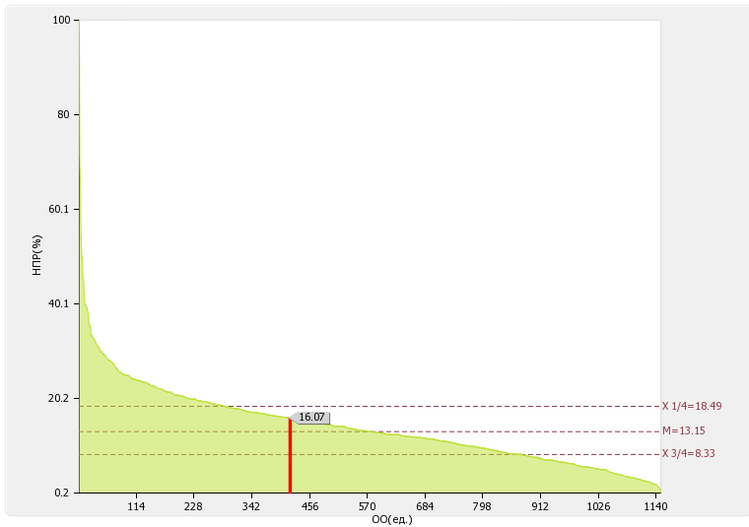
Рис. 6. Диаграмма ранжирования вузов России по удельному весу численности НПР без ученой степени - до 30 лет, кандидатов наук - до 35 лет, докторов наук - до 40 лет, в общей численности НПР
2.11.Содействие занятости студентов и трудоустройству выпускников СГЭУ
Университет продолжает взаимодействие с Центром занятости населения городского округа Самара, ведущими компаниями губернии, кадровыми агентствами в области содействия временной занятости студентов и трудоустройству выпускников СГЭУ.
Востребованность выпускников университета по состоянию на 31.12.2017г. составила 82,9%. 371 человек продолжили обучение по магистерским программам. По специальности нашли рабочее место 90% от общего числа трудоустроенных. Количество специалистов, оставшихся в Самарской области, составило 95,7% от общего количества выпускников.
Центр занятости студентов и трудоустройства выпускников управления СПКРТиПС СГЭУ по итогам мониторинга деятельности центров содействия трудоустройству выпускников за 2016-2017 учебный год, проводимый Координационно-аналитическим центром содействия трудоустройству выпускников учреждений профессионального образования МГТУ им. Н.Э. Баумана, занял 5-е место среди 265 участников. Результаты оценивались по 100 бальной шкале, по которой ЦЗСиТВ СГЭУ набрал 92 балла.
По итогам рейтинга 2017 года исследовательского центра Superjob, на основе сравнения среднего уровня доходов выпускников российских вузов 2011—2016 года выпуска, Самарский государственный экономический университет вошел в ТОП-20 вузов России по уровню заработной платы выпускников, работающих в сфере «Финансы и экономика». СГЭУ сохраняет свои позиции второй год подряд занимая 13-е место рейтинга. Согласно данным исследования, средняя зарплата молодых специалистов с дипломом Самарского государственного экономического университета, составляет 60 тыс. рублей и 63% выпускников вуза остаются работать в Самаре.
Сотрудниками Центра постоянно ведется консультационная работа со студентами и выпускниками по вопросам карьерного планирования, подбором для них подходящих вакансий, помощь в составлении резюме, проводятся тренинги и мастер-классы, ориентированные на личностный и карьерный рост и соответственно на успешное трудоустройство. В 2017 году было проведено 37 мероприятий, направленных на карьерное планирование студентов.
В рамках взаимодействия с Центром занятости населения городского округа Самара и работодателей Самары и Самарской области ежемесячно поступают вакансии временной занятости и для постоянного трудоустройства по профилям нашего вуза.
В 2017 учебном году было проведено две Ярмарки вакансий в апреле и декабре в нестандартном формате, в которой приняли участие студенты 3-4 курсов всех направлений подготовки, а также выпускники прошлых лет.
В 2017 году открыта программа повышения квалификации «Процессно-проектное управление организацией» (72 часа) для студентов СГЭУ. Она направлена на получение опыта работы с реальными бизнес задачами крупнейших работодателей Самарской области. Курсы прошли 29 человек. По завершению программы 6 участников приняты на работу в компании- участников.
В отчетном году проведены курсы «Эффективная работа в Excel» для студентов СГЭУ, в рамках которой студенты улучшили свои навыки работы в Excel. Курсы прошли 18 человек.
На регулярной основе были организованы экскурсии на предприятия Самарской области, такие как «Пивоваренная компания «Балтика», ООО «Самарский стройфарфор», ООО «Кока-Кола Эйчбиси Евразия», АО «Альфа-Банк» и ООО "Русфинанс Банк".

3. Научно-исследовательская деятельность
№ п/п | Показатели | Единица измерения
 | Количество цитирований в индексируемой системе цитирования Web of Science в расчете на 100 научно-педагогических работников | единиц | 3.86
 | Количество цитирований в индексируемой системе цитирования Scopus в расчете на 100 научно-педагогических работников | единиц | 66.05
 | Количество цитирований в Российском индексе научного цитирования (далее - РИНЦ) в расчете на 100 научно-педагогических работников | единиц | 935.76
 | Количество статей в научной периодике, индексируемой в системе цитирования Web of Science в расчете на 100 научно-педагогических работников | единиц | 8.44
 | Количество статей в научной периодике, индексируемой в системе цитирования Scopus в расчете на 100 научно-педагогических работников | единиц | 15.91
 | Количество публикаций в РИНЦ в расчете на 100 научно-педагогических работников | единиц | 725.08
 | Общий объем научно-исследовательских, опытно-конструкторских и технологических работ (далее - НИОКР) | тыс. руб. | 17062.00
 | Объем НИОКР в расчете на одного научно-педагогического работника | тыс. руб. | 41.13
 | Удельный вес доходов от НИОКР в общих доходах образовательной организации | % | 2.27
 | Удельный вес НИОКР, выполненных собственными силами (без привлечения соисполнителей), в общих доходах образовательной организации от НИОКР | % | 99.47
 | Доходы от НИОКР (за исключением средств бюджетов бюджетной системы Российской Федерации, государственных фондов поддержки науки) в расчете на одного научно-педагогического работника | тыс. руб. | 9.8
 | Количество лицензионных соглашений | единиц | 0.00
 | Удельный вес средств, полученных образовательной организацией от управления объектами интеллектуальной собственности, в общих доходах образовательной организации | % | 0
 | Численность/удельный вес численности научно-педагогических работников без ученой степени - до 30 лет, кандидатов наук - до 35 лет, докторов наук - до 40 лет, в общей численности научно-педагогических работников | чел.  /  % | 67.00  /  16.07
 | Численность/удельный вес численности научно-педагогических работников, имеющих ученую степень кандидата наук, в общей численности научно-педагогических работников образовательной организации | чел.  /  % | 269.4  /  64.94
 | Численность/удельный вес численности научно-педагогических работников, имеющих ученую степень доктора наук, в общей численности научно-педагогических работников образовательной организации | чел.  /  % | 81.05  /  19.54
 | Численность/удельный вес численности научно-педагогических работников, имеющих ученую степень кандидата и доктора наук в общей численности научно-педагогических работников филиала (без совместителей и работающих по договорам гражданско-правового характера)* | чел.  /  %
 | Количество научных журналов, в том числе электронных, издаваемых образовательной организацией | единиц | 7.00
 | Количество грантов за отчетный период в расчете на 100 научно-педагогических работников | единиц | 1.21

В 2017 году развитие научно-исследовательской деятельности университета велось по следующим направлениям:
- расширение спектра фундаментальных научных исследований в рамках госзадания Министерства образования и науки РФ и грантов фондов поддержки научной и научно-технической деятельности;
- развитие прикладных научных исследований, ориентированных на потребности органов государственной власти и местного самоуправления, а также хозяйствующих субъектов;
- повышение конкурсно-грантовой активности университета.

3.1. Структура и содержание научно-исследовательской деятельности в рамках заключенных договоров
Наиболее крупными заказчиками НИР в 2017 году выступили: Министерство образования и науки РФ, Администрация муниципального района Шигонский Самарской области, Администрация муниципального района Алексеевский Самарской области, АНО «Центр развития предпринимательства Старомайнского района Ульяновской области», Муниципальное казенное учреждение «Управление семьи, опеки, попечительства и социального развития муниципального района Шигонский Самарской области», Администрация городского округа Жигулевск Самарской области, АО «Особая экономическая зона промышленно-производственного типа «Тольятти»», Санкт-Петербургское государственное унитарное предприятие «Санкт-Петербургский информационно-аналитический центр».
В 2017 году СГЭУ выполнил 2 научно-исследовательские работы по заказу Российского университета дружбы народов - НИР "Прогнозирование показателей развития топливно-энергетического комплекса субъекта РФ в контексте Энергетической стратегии России на период до 2035 года (на примере Самарской области)" и НИР "Оценка потенциала энергосбережения субъекта РФ в контексте Энергетической стратегии России на период до 2035 года". Также в 2017г. научный коллектив СГЭУ выполнил крупную научную работу по заказу Института бизнеса и технологий г. Чешские Будейовицы (Чехия) на тему «Исследование процессов информатизации экономики (на примере Российской Федерации)».

3.2. Динамика научно-исследовательской деятельности по грантам
Активизация конкурсно-грантовой деятельности является одним из приоритетных направлений развития науки в Университете. В 2017 году на конкурсы грантов федерального и регионального уровней было подано 55 заявок, что в целом соответствует уровню 2016 года. При этом, в 2017 году были значительно расширены направления исследований и виды конкурсных процедур, по которым подавались заявки. Все заявки на конкурсы грантов Российского фонда фундаментальных исследований и Российского научного фонда были ориентированы на приоритетные направления в соответствии со Стратегией научно-технологического развития Российской Федерации.
В 2017 году впервые были подготовлены 7 заявок на конкурс на выполнение проектов для получения первичных научных результатов, обеспечивающих расширение участия вузов в реализации Национальной технологической инициативы (в рамках направлений NeuroNet, EnergyNet, MariNet, AutoNet, Кружковое движение). Также была подготовлена заявка на Конкурс на предоставление грантов в форме субсидий из федерального бюджета в рамках основного мероприятия «Реализация отдельных мероприятий приоритетного проекта «Современная цифровая образовательная среда в Российской Федерации» в сфере профессионального образования» государственной программы Российской Федерации «Развитие образования» на 2013-2020 годы.
В 2017 году впервые была подготовлена и подана заявка на участие в конкурсе «мегагрантов» Министерства образования и науки РФ на выполнение исследования под руководством ведущего ученого О. Афонсо (Португалия). Данная заявка была допущена к конкурсу и успешно прошла I тур.
В 2017 году два проекта Самарского государственного экономического университета стали победителями проводимого Министерством образования и науки РФ конкурсного отбора научных проектов, выполняемых коллективами исследовательских центров и научных лабораторий образовательных организаций высшего образования, – проект «Разработка методов и информационных технологий макроэкономического моделирования и стратегического планирования энергоэффективного развития топливно-энергетического комплекса субъекта Российской Федерации» и проект «Управление изменениями в системе высшего образования на основе концепции устойчивого развития и согласования интересов». Из более 2500 заявок, поданных на конкурс, Министерством образования и науки РФ было отобрано 444 проекта из 125 вузов России. Стоит отметить тот факт, что в числе вузов-победителей конкурсного отбора только два экономических вуза – СГЭУ и РЭУ им. Г.В. Плеханова, а среди получивших финансовую поддержку проектов – всего пять экономического профиля.
В 2017 году выиграны 4 гранта Российского фонда фундаментальных исследований:
1. Грант в рамках Основного конкурса 2016 г. Российского фонда фундаментальных исследований за научно-исследовательский проект «Биосферный резерват: системное обоснование процессов социального, экономического, экологического развития» (руководитель - д.э.н., профессор Хасаев Г.Р.).
2. Грант в рамках Основного конкурса 2017г. Российского фонда фундаментальных исследований за научно-исследовательский проект «Инновационное развитие российских регионов в условиях санкций: оценки влияния, дифференциация, возможности опережающего развития» (руководитель - д.э.н., профессор Хмелева Г.А.).
3. Грант в рамках Основного конкурса 2017г. Российского фонда фундаментальных исследований за научно-исследовательский проект «Стратегические решения в логистике снабжения предприятий железнодорожного транспорта» (руководитель - д.э.н., доцент Карпова Н.П.).
4. Грант в рамках Конкурса проектов 2017 года организации российских и международных научных мероприятий Российского фонда фундаментальных исследований за Проект организации 16-й Международной научно-практической конференции «Проблемы развития предприятий: теория и практика» (руководитель - д.э.н., профессор Хасаев Г.Р.).
В 2017 году Губернский грант в области науки и техники выиграла Меденцева Е.В. (проект «Издание монографии «Особенности национальной модели корпоративного управления в России»»).
Молодые ученые СГЭУ из числа профессорско-преподавательского состава университета получили 2 индивидуальных гранта в рамках областного конкурса «Молодой ученый 2017» в номинации «Кандидат»:
- Гусева М.С. – к.э.н., доцент кафедры региональной экономики и управления (научный консультант – д.э.н., профессор, и.о. ректора СГЭУ Г.Р. Хасаев);
Измайлов А.М. – к.э.н., старший преподаватель кафедры прикладного менеджмента (научный консультант – д.э.н., профессор, зав. кафедрой экономики, организации и стратегии развития предприятия А.В. Стрельцов).

3.3. Публикационная активность научно-педагогических сотрудников университета
В 2017 году количество публикаций в изданиях, индексируемых в базах данных Web of Science и Scopus, составило 63. Публикационная активность в журналах РИНЦ в 2017 году в целом осталась на уровне 2016 года (2859 в 2016 году и 2850 в 2017 году). Количество статей в журналах Перечня ВАК в 2017 году в целом соответствует уровню 2016 года (498 в 2016 году и 465 в 2017 году).

Количество научных журналов, в том числе электронных, издаваемых образовательной организацией: 7.00 ед.

По этому показателю «Самарский государственный экономический университет» входит в первую квартиль в группе вузов России. Медианное значение показателя для вузов России составляет 2.00 ед.
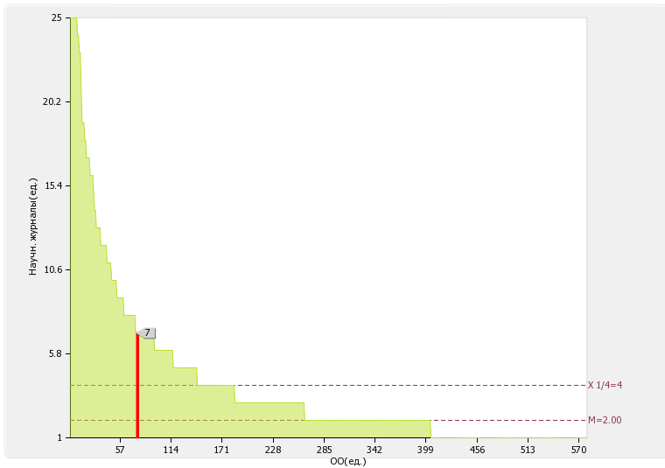
Рис. 7. Диаграмма ранжирования вузов России по количеству научных журналов, в том числе электронных, издаваемых образовательных организаций

Все издания СГЭУ индексируются в РИНЦ – «Вестник Самарского государственного экономического университета» (включен в Перечень ВАК), «Региональное развитие», «Известия Института систем управления СГЭУ», Межвузовский сборник научных трудов «Проблемы совершенствования организации производства и управления промышленными предприятиями», «Вестник молодых ученых СГЭУ», Международный научно-практический журнал «OlymPlus». За 2017 год импакт-фактор Вестника Самарского государственного экономического университета в РИНЦ увеличился с 0,344 до 0,541. Университетом также издаются научно-практические журналы «Актуальные проблемы правоведения» и «Актуальные проблемы лингвистики, переводоведения и педагогики».
Количество цитирований в Российском индексе научного цитирования (далее - РИНЦ) в расчете на 100 научно-педагогических работников: 917.3 ед.
По этому показателю «Самарский государственный экономический университет» входит во вторую квартиль в группе вузов России. Медианное значение для вузов России составляет 608.67 ед.
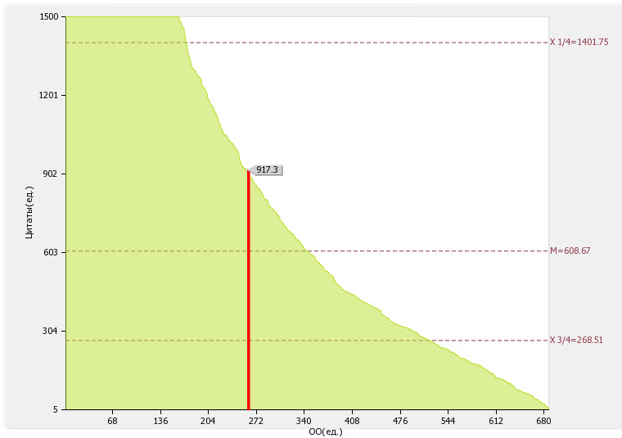
Рис. 8. Диаграмма ранжирования вузов России по количеству цитирований в РИНЦ в расчете на 100 научно-педагогических работников
Динамика развития показателя «Количество цитирований в Российском индексе научного цитирования (РИНЦ) в расчете на 100 научно-педагогических работников представлена на рисунке.
«Самарский государственный экономический университет» в период с 2015 по 2016 гг. увеличил показатель на 21.33%
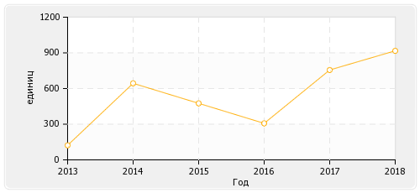
Рис. 9. Динамика развития показателя «Количество цитирований в РИНЦ в расчете на 100 научно-педагогических работников»
Динамика развития показателя «Количество публикаций в РИНЦ в расчете на 100 научно-педагогических работников» представлена на рисунке. «Самарский государственный экономический университет» в период с 2015 по 2016 гг. увеличил показатель на 6.63%
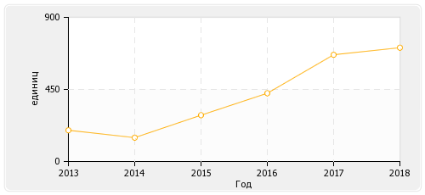
Рис. 10. Динамика развития показателя «Количество публикаций в РИНЦ в расчете на 100 научно-педагогических работников»
Общий объем научно-исследовательских, опытно-конструкторских и технологических работ (далее - НИОКР): 17062.00 тыс. руб. По этому показателю «Самарский государственный экономический университет» входит во вторую квартиль в группе вузов России. Медианное значение показателя 2.7 для вузов России составляет 7007.00 тыс. руб.
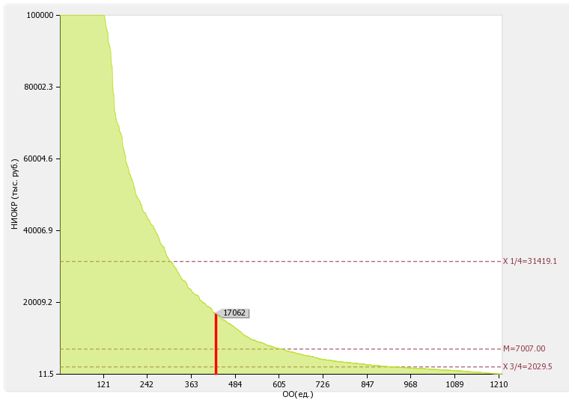
Рис. 11. Диаграмма ранжирования вузов России по общему объему НИОКР

3.4. Организация и проведение научных мероприятий
В 2017 году на базе СГЭУ было проведено свыше 15 научных мероприятий международного, всероссийского, регионального уровней, в т.ч. наиболее крупные из них:
1. V Международный научно-инновационный форум «Неделя науки в СГЭУ», в рамках которого были организованы 5 тематических площадок («Вековые тренды социально-экономического развития России», «Наследие Чемпионата мира по футболу FIFA 2018Ж спорт, туризм, волонтерство», «Российская экономика в условиях нестабильности: анализ тенденций и прогнозы развития», «Современные системы управления бизнес-структурами», «Экономика развития российских предприятий: вызовы и возможности»), свыше 120 научных мероприятий (конференций, круглых столов, мастер-классов, дискуссионных площадок и др.), приняли участие свыше 2000 участников, свыше 100 приглашенных ученых и экспертов.
2. 16-я Международная научно-практическая конференция «Проблемы развития предприятий: теория и практика», впервые проведенная при финансовой поддержке Российского фонда фундаментальных исследований (грант № 17-06-20580, руководитель проекта - д.э.н., профессор, и.о. ректора СГЭУ Хасаев Г.Р.), в которой приняли участие представители научных и деловых кругов не только из Самарской области и России, но и ближнего и дальнего зарубежья: из Португалии, Чехии, Латвии, Китая, Азербайджана, Казахстана, Белоруссии, Таджикистана, а также из 28 субъектов РФ (общее число участников составило свыше 300).
3. Международная мультиплощадная конференция «Преодоление неопределенности институциональной среды как инструмент глобального кризис-менеджмента» (г. Афины, Греция), материалы которой проиндексированы в базе данных Scopus.
4. I Всероссийский студенческий экономический съезд, в рамках которого были организованы 27 научных мероприятий (лекции ученых, дискуссионные площадки и форсайт-сессии, конкурсы инновационных и инвестиционных проектов, мастер-классы, интеллектуальные игры), приняли участие свыше 500 студентов из разных городов России (Москва, Владивосток, Пермь, Омск, Саратов, Ставрополь, Пенза, Волгоград, Самара и др.), свыше 50 приглашенных экспертов из числа ведущих российских ученых, представителей бизнес-сообщества, органов государственной власти.
3.5. Научно-исследовательская работа студентов
В 2017 году по результатам участия в конкурсах, конференциях студентами получен ряд наград, в т.ч. наиболее значимые:
- VI Международный конкурс «Лучшая научная статья 2017» - студентка Сараева Н.;
- VIII Международная молодежная научная конференция «Электоральные процессы в современном мире» (г. Санкт-Петербург) - студент Завгородний В.;
- IX Международный студенческий научный форум 2017 (г. Москва) – Козлова Ю., Волкова А., Дворникова А., Скрылева Д.;
- Всероссийский конкурс молодёжных проектов в рамках Молодежного образовательного форума Северо-Западного федерального округа «Ладога» - студент Завгородний В. (грант – 100 000 руб.);
- III Всероссийская конференция по экономической безопасности (г. Москва) – студентка Бурова В.;
- X Всероссийская научная студенческая конференция «Современные правовые проблемы: взгляд студентов» (г. Саратов) – Кочкуров Н.;
- Турнир по парламентским дебатам (г. Москва, Высшая школа экономики) – студентка Польшинская А.Ю.;
- Областной конкурс «Молодой ученый 2017» - студенты Габбасова Ю., Сараева Н., аспирант Вахрамеев Р.
- Городской конкурс «Речь лидера» на тему «Россия в изменяющемся мире» (г. Самара) - студенты Логинов В., Ларионов К., Виленский Н.

4. Международная деятельность
№ п/п | Показатели | Единица измерения
 | Численность/ удельный вес численности иностранных студентов (курсантов) (кроме стран Содружества Независимых Государств (далее - СНГ), обучающихся по образовательным программам бакалавриата, программам специалитета, программам магистратуры, в общей численности студентов (курсантов), в том числе: | чел. / % | 7  /  0.08
 | По очной форме обучения | чел. / % | 6  /  0.12
 | По очно-заочной форме обучения | чел. / % | 0  /  0
 | По заочной форме обучения | чел. / % | 1  /  0.03
 | Численность/удельный вес численности иностранных студентов (курсантов) из стран СНГ, обучающихся по образовательным программам бакалавриата, программам специалитета, программам магистратуры, в общей численности студентов (курсантов), в том числе: | чел. / % | 267  /  3.09
 | По очной форме обучения | чел. / % | 174  /  3.46
 | По очно-заочной форме обучения | чел. / % | 0  /  0
 | По заочной форме обучения | чел. / % | 93  /  2.57
 | Численность/удельный вес численности иностранных студентов (курсантов) (кроме стран СНГ), завершивших освоение образовательных программ бакалавриата, программ специалитета, программ магистратуры, в общем выпуске студентов (курсантов) | чел. / % | 1  /  0.05
 | Численность/удельный вес численности иностранных студентов (курсантов) из стран СНГ, завершивших освоение образовательных программ бакалавриата, программ специалитета, программ магистратуры, в общем выпуске студентов (курсантов) | чел. / % | 23  /  1.15
 | Численность/удельный вес численности студентов (курсантов) образовательной организации, обучающихся по очной форме обучения по образовательным программам бакалавриата, программам специалитета, программам магистратуры, прошедших обучение за рубежом не менее семестра (триместра), в общей численности студентов (курсантов) | чел. / % | 7.00  /  0.14
 | Численность студентов (курсантов) иностранных образовательных организаций, прошедших обучение в образовательной организации по очной форме обучения по образовательным программам бакалавриата, программам специалитета, программам магистратуры, не менее семестра (триместра) | чел. | 1.00
 | Численность/удельный вес численности иностранных граждан из числа научно-педагогических работников в общей численности научно-педагогических работников | чел. / % | 0.00  /  0
 | Численность/удельный вес численности иностранных граждан (кроме стран СНГ) из числа аспирантов (адъюнктов, ординаторов, интернов, ассистентов-стажеров) образовательной организации в общей численности аспирантов (адъюнктов, ординаторов, интернов, ассистентов-стажеров) | чел. / % | 2  /  1.54
 | Численность/удельный вес численности иностранных граждан стран СНГ из числа аспирантов (адъюнктов, ординаторов, интернов, ассистентов-стажеров) образовательной организации в общей численности аспирантов (адъюнктов, ординаторов, интернов, ассистентов-стажеров) | чел. / % | 8  /  6.15
 | Объем средств, полученных образовательной организацией на выполнение научно-исследовательских и опытно-конструкторских работ от иностранных граждан и иностранных юридических лиц | тыс. руб. | 1411.00
 | Объем средств от образовательной деятельности, полученных образовательной организацией от иностранных граждан и иностранных юридических лиц | тыс. руб. | 16224.20
Численность/удельный вес численности иностранных граждан стран СНГ из числа аспирантов (адъюнктов, ординаторов, интернов, ассистентов-стажеров) образовательной организации в общей численности аспирантов (адъюнктов, ординаторов, интернов, ассистентов-стажеров): 8 чел./ 6.15 %. По этому показателю «Самарский государственный экономический университет» входит в первую квартиль в группе вузов России. Медианное значение показателя 3.9 для вузов России составляет 2.5 %
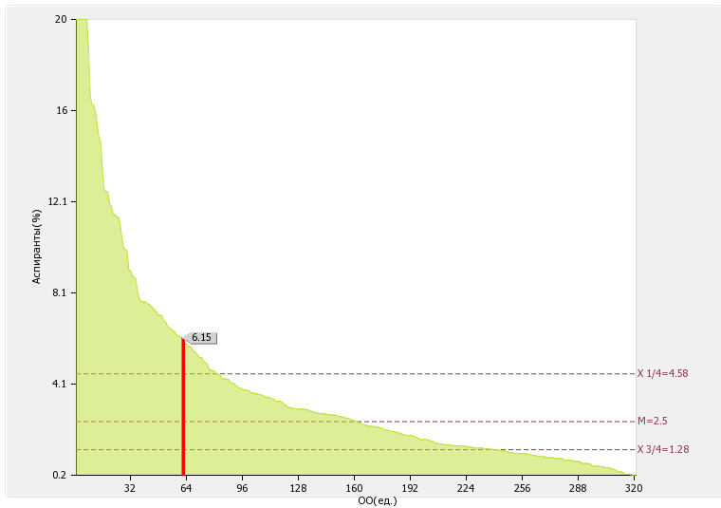
Рис. 12. Диаграмма ранжирования вузов России по удельному весу численности иностранных граждан стран СНГ из числа аспирантов (адъюнктов, ординаторов, интернов, ассистентов-стажеров) образовательной организации в общей численности аспирантов (адъюнктов, ординаторов, интернов, ассистентов-стажеров)
В 2017г. международное сотрудничество университета развивалось в сфере образовательного процесса и научной деятельности. Сохранялись традиционные связи с университетами Финляндии, Чехии, Германии и других стран. В течение 2017 г. были проведены переговоры и заключены соглашения с Политехническим Институтом г. Браганса (Португалия), Латвийским сельскохозяйственным университетом (Латвия, г. Елгава), Университетом кантона Невшатель (Швейцария), Высшей школой менеджмента АРК (Швейцария), Университетом Карденаль Херейра (Испания), Корпоративным университетом Шкода (Чехия). По состоянию на 31 декабря 2017 г. СГЭУ имеет договоры с 27 зарубежными вузами.
С целью расширения и обеспечения устойчивых международных связей, признания СГЭУ ассоциациями и органами образования различных стран в октябре 2017 г. университет вступил в международную образовательную ассоциацию Space Network.
В соответствии с договором, заключенным с Высшей школой коммерции г.Труа, (Франция) осуществлен набор обучающихся на магистерскую программу "Маркетинг. Предпринимательство. Инновации" (всего по программе обучается сегодня 19 студентов).
В 2017 учебном году прошли включенное обучение 9 человек:
- В высшем институте бухгалтерского дела и управления Университета Порто (Порто, Португалия) 1 человек в течение одного семестра (обучение по линии Эрасмус плюс с выделением финансирования из средств Евросоюза).
- В Университете Карденаль Херейра (Валенсия, Испания) 1 человек
- В институте бизнеса и технологий (Чешские Будейевицы, Чехия) 6 человек (2 из них прошли обучение по линии Эрасмус плюс с выделением финансирования из средств Евросоюза).
- Университет Юстуса Либига (Гиссен, Германия) 1 человек.
Лингвострановедческие стажировки в школе "Мы и мир" (Ирландия) прошли 11 человек.
1 преподаватель кафедры прикладного менеджмента провел лекции В институте технологий и администрирования (Чешские Будейевицы, Чехия) по программе мобильности ППС, финансируемой Евросоюзом. 1 сотрудник международного отдела прошел стажировку по программе мобильности административных кадров в Институте технологий и администрирования (Чешские Будейовицы, Чехия). 2 преподавателя из института бизнеса и технологий (Чешские Будейовицы, Чехия) проводили лекции в течение одного семестра для студентов направления "Мировая экономика" и "Маркетинг" по программе академической мобильности Эрасмус плюс.
Работа, направленная на повышение количества международных научных проектов, в 2017гг. завершилась подачей заявок на международный грант Erasmus+KA107 совместно с вузами-партнерами.
Были заполнены и отправлены заявки следующим вузам-партнерам:
- Университет Шкода (Млада Болеслав, Чешская Республика)
- Университет технологии и бизнеса (Чешские Будейовицы, Чешская Республика)
- Политехнический университет Браганса (Браганса, Португалия)
- Латвийский сельскохозяйственный университет (Елгава, Латвия)
В течение 2017 г. отделом по работе с иностранными обучающимися были организованы языковые курсы для потенциальных абитуриентов и студентов СГЭУ – иностранных граждан по курсу: «Русский язык как иностранный» с оплатой стоимости обучения. Была организована также работа курса «Русский язык как иностранный» для уже обучающихся студентов за счет средств вуза.
ОРИО также велась работа по адаптации студентов – иностранных граждан, поступивших в СГЭУ в рамках приемной кампании 2017. Для абитуриентов из стран, имеющих визовый режим с РФ, было организовано своевременное оформление приглашений при сотрудничестве с ФМС МВД РФ.
В течение 2017 г. продолжалась работа локального центра тестирования по русскому языку, основам законодательства и истории Российской Федерации. За 2017 г. было протестировано порядка 130 человек.
В течение 2017 г. сотрудниками ОРИО велась работа по переводу двух монографий, 16 статей, аннотаций к статьям в «Вестник», а также переводов документации к заявкам на получение грантов и текущей документации.

5. Внеучебная работа
Организация воспитательной работы осуществляется на основе «Концепции по воспитательной работе со студентами Самарского государственного экономического университета», утвержденной на Ученом совете № 8 от 19 марта 2014 года.
Основным направлением в организации воспитательной работы является объединение усилий в воспитании молодежи через привлечение ее к активному участию в студенческих объединениях занимающихся научной, общественной, творческой и спортивной деятельностью, а также информирование о происходящих событиях в университете и за его пределами.
В 2017 году университет стал победителем в конкурсе на получение гранта на развитие органов студенческого самоуправления организатором, которого является Министерство образования и науки Российской Федерации.
В рамках программы развития деятельности студенческих объединений ФГБОУ ВО «СГЭУ» «Мы - будущее России» университет успешно организовал и провел следующие мероприятия, включенные в Программу:
- I Всероссийский студенческий экономический съезд;
- Развитие и организация деятельности студенческих научных объединений;
- Интернет портал «Портфолио карьерного роста» на базе Центра занятости студентов и трудоустройства выпускников ФГБОУ ВО «СГЭУ»;
- Проект по предпринимательству для студентов «Futureenterpriser-2017»;
- Школа по социальному проектированию «От идеи к действию»;
- Развитие студенческой телевизионной площадки в университете для освещения молодежных мероприятий реализуемых в Самарской области;
- Семинар - совещание молодых лидеров стран БРИКС.
Воспитательная работа в университете реализуется на принципах вовлеченности студентов в общественную жизнь университета, самостоятельности в разработке и реализации проектов. В университете активно развивается институт студенческого кураторства, ежегодно реализуется обучающий проект «Школа кураторов». Для студентов 1 курса ежегодно проводится молодежный студенческий лагерь «Первый шаг», который является основной площадкой адаптации к жизни в университете, привлечения студентов-первокурсников к участию в научной, общественной и спортивной жизни университета к участию в организации собственного досуга. Студенты университета принимают участие во всех крупных проектах, реализуемых на территории Самарской области. Сотрудники управления по воспитательной работе и студенты вошли в состав дирекции и оргкомитета по организации и проведению молодежного форума ПФО «iВолга» с 2013 по 2017 год, а также приняли участие в организации и проведении Всемирного фестиваля молодёжи и студентов в 2017 году в г.Сочи. Члены органов студенческого самоуправления – члены оргкомитета и жюри университетских конкурсов на получение стипендий.
Неотъемлемой частью воспитательной работы является создание условий для творческой самореализации и организации досуга студентов. Действуют творческие коллективы и студии, в которых более 50 человек занимаются современной хореографией, а для любителей вокала существует группа эстрадного и академического вокала, в 2017 году создан туристический клуб.
В настоящее время активно ведется работа со студентами прошедшими отбор в качестве волонтеров, которые примут участие в организации Чемпионата мира по футболу 2018 года.
В 2017 году Студенческий педагогический отряд СГЭУ «Наш мир» в очередной раз доказал высокое качество организации деятельности подготовки вожатых и организации деятельности в ДОЛ, став призером в региональном конкурсе вожатского мастерства.
Силами творческих коллективов и студенческого актива университета и институтов проведено более 50 мероприятий, в том числе концерты фестиваля искусств «Студенческая весна», ежегодный фестиваль искусств «Студенческий дебют», вокальный конкурс «Золотой голос Университета», культурно-массовые мероприятия «Посвящения в студенты», «День Победы» и д.р., в которых приняли участие в качестве организаторов и артистов более 500 человек, а зрителями стали 7 тыс. студентов и сотрудников университета. Творческие коллективы вуза активно участвуют в международных, областных и городских фестивалях и конкурсах. В областном фестивале искусств «Студенческая весна 2017» университет в десятый раз подряд стал первым среди вузов Самарской области. Более 20 студентов университета представляли университет и Самарскую область на всероссийском фестивале искусств «Студенческая весна 2017» в г.Тула. Из 5 наград заработанных делегацией Самарской области 3 награды получили студенты СГЭУ.
Ведется работа по формированию и активному вовлечению в деятельность университета объединенного совета обучающихся, в состав которого входят представители всех студенческих организаций: студенческое научное общество, профсоюзная организация студентов, студенческие советы общежитий, студенческие трудовые отряды и другие. В феврале текущего года, состоятся очередные выборы председателя Объединенного совета обучающихся.
Одно из важнейших направлений работы, - организация деятельности студенческих советов общежитий и работа со студентами проживающими в общежитиях. Периодически проводятся собрания студентов и обсуждение бытовых условий и вопросов касающихся правил внутреннего распорядка. Студенческими советами общежитий при поддержке профсоюзной организации студентов ежегодно проводится конкурс «Лучшая комната общежития», для студентов первокурсников и иностранцев, проживающих в общежитии организуются обзорные экскурсии по г. Самара и другие.
Ведется активная работа с иностранными студентами. В 2017 году впервые было организовано мероприятие «Навруз», для лучшего студента-иностранца учреждена стипендия ученого совета им. А.И. Носкова, конкурс на получение которой впервые был проведен во втором полугодии 2017 года.
Составляющей частью работы управления по воспитательной и социальной работе является социальная работа. Более 180 малообеспеченным студентам назначена социальная стипендия, нуждающимся регулярно оказывается материальная помощь, в 2017 году ее получило более 1 000 студентов. Особое внимание уделяется льготным категориям студентов: детям-сиротам и детям, оставшихся без попечения родителей и студентам с ограниченными возможностями, для которых были разработаны мероприятия по адаптации к студенческой среде, оказана социально-психологическая помощь, своевременно производились все необходимые начисления по льготам. Разработана мероприятия по адаптации студентов с ограниченными возможностями к студенческой среде и оказание им социально-психологической помощи. С целью изучения и организации профилактической работы по искоренению вредных привычек (употребление алкогольных, наркотических веществ, табакокурение, борьбы с ВИЧ заболеваниями и ЗППП) среди студентов проведено анкетирование, что позволило внести коррективы в профилактическую и оздоровительную работу.
Самарский государственный экономический университет является вузом, в котором планомерно и систематически ведется научно-исследовательская, профилактическая и пропагандистская работа по противодействию распространения наркомании не только среди студентов университета, но и среди населения города Самары и Самарской области. Традиционными стали научно-практические конференции, круглые столы, встречи с волонтерами программы «Мир без наркотиков» с приглашением специалистов Центра «Анти-спид».
Важным направлением подготовки качественного специалиста является привлечение студентов к занятиям спортом во внеучебное время и активное участие в деятельности студенческих спортивных клубах университета. В университете создан спортивный клуб «САМЭК», целью которого является популяризации занятий физической культурой и спортом среди студентов СГЭУ, подготовка их к сдаче нормативов ГТО, содействие и повышение спортивного мастерства студентов-спортсменов.
В университете работает более 20 спортивных секций, в которых занимается более 300 студентов. Около 1 тыс. студентов ежегодно принимают участие во внутривузовской спартакиаде по: легкой атлетике, волейболу, баскетболу, настольному теннису, футболу и другим. Сборные команды СГЭУ принимают участие в универсиаде вузов Самарской области по 16 видам спорта: настольный теннис, мини-футбол, волейбол (девушки), баскетбол (девушки) и т.д.
Одним из положительных результатов деятельности органов студенческого самоуправления является отсутствие выявленных и зарегистрированных фактов употребления и распространения наркотических средств среди студентов университета, а также других серьезных правонарушений в студенческой среде.

6. Материально-техническое обеспечение
№ п/п | Показатели | Единица измерения
 | Общая площадь помещений, в которых осуществляется образовательная деятельность, в расчете на одного студента (курсанта), в том числе: | кв. м | 8.47
 | Имеющихся у образовательной организации на праве собственности | кв. м | 0
 | Закрепленных за образовательной организацией на праве оперативного управления | кв. м | 8.47
 | Предоставленных образовательной организации в аренду, безвозмездное пользование | кв. м | 0
 | Количество компьютеров в расчете на одного студента (курсанта) | единиц | 0.24
 | Удельный вес стоимости оборудования (не старше 5 лет) образовательной организации в общей стоимости оборудования | % | 27.04
 | Количество экземпляров печатных учебных изданий (включая учебники и учебные пособия) из общего количества единиц хранения библиотечного фонда, состоящих на учете, в расчете на одного студента (курсанта) | единиц | 139.44
 | Удельный вес укрупненных групп специальностей и направлений подготовки, обеспеченных электронными учебными изданиями (включая учебники и учебные пособия) в количестве не менее 20 изданий по основным областям знаний | % | 100
 | Численность/удельный вес численности студентов (курсантов), проживающих в общежитиях, в общей численности студентов (курсантов), нуждающихся в общежитиях | чел.  /  % | 771.00  /  100

6.1. Информационно-техническое обеспечение деятельности университета
Развитие информационно-технической базы в СГЭУ (п. 2.4.1., 2.4.2. СПР) является важнейшим условием обеспечения и поддержания качества образовательных услуг, подготовки специалистов высокого уровня, готовых к инновационной деятельности, способных обеспечить развитие экономики и социальной сферы.
В отчетном периоде в учебном процессе было задействовано 24 компьютерных класса, один класс, оснащенный терминальным оборудованием и один конференц-зал). Всего в учебном процессе было использовано 349 автоматизированных рабочих мест учащихся.
Согласно статистической отчетности, самым востребованным техническим средством в 2017г. являлось мультимедийное проекционное оборудование. За отчётный период, проекционное оборудование было использовано более 10 000 академических часов.
Кроме основного учебного процесса компьютерные классы активно использовались в рамках программ повышения квалификации и как место проведение разного рода вебинаров и конференций. Всего за отчетный период в аудиториях, оснащенных компьютерной, аудио и видео техникой было проведено более 50 мероприятий.
Общая загрузка компьютеров за отчетный период составляет 537.956 машино-часов. (За II семестр 2016/2017 уч. года – 281.346 машино-часов, за I семестр 2017/2018 уч. года –256.610 машино-часов).
В отчетном периоде регулярно выполнялось обновление программных продуктов банков и баз данных. Основными информационными системами, используемыми в Университете, являются целый программный комплекс конфигураций на платформе «1C: Предприятие», «Консультант Плюс», «Гарант». В 2017 году был преодолён дефицит клиентских лицензий на платформу «1С: Предприятие», что в дальнейшем позволит значительно увеличить число одновременно работающих в информационной системе пользователей.
В рамках программы «Электронная Россия» Университет в отчетном году подключен к единой государственной информационной системе ГАС «Управление». По требованиям законодательства в области гражданской обороны в 2017 году установлена и апробирована система автоматического оповещения о чрезвычайных ситуациях на базе комплекса SpRobot/SpRecod.
В 2017 году продолжалось развитие собственной программной конфигурации для платформы «1С: Предприятие 8.3» – «1С: Управленческий учет». В нее интегрированы более 120 новых программных модулей, отчетов, инструментов для решения задач управленческого учета и функционирования информационной системы «Деканат». Вместе с тем, для комплексного решения задач по автоматизации учебной и управленческой деятельности в Университете были приобретены новые информационные системы «1C: Университет. Проф» и «1С: Расписание», включающее контуры: приемная кампания, учебный процесс, автоматизированное составление расписания, контингент, трудоустройство, оплата обучения, научно-исследовательская часть, аспирантура, диссертационные советы, довузовское и дополнительное образование, университетский кампус.
В отчетном периоде произведена существенная модернизация сетевой инфраструктуры Университета. Увеличина пропускная способность локальной сети и внешних линий связи на базе оптический каналов Интернет, по всем основным корпусам Университета. Между корпусами организован обмен данными на скоростях до 1 Гигабит/сек, что более чем в 10 раз быстрее существующих до внедрения решений.

6.2.Финансовое обеспечение деятельности университета

№ п/п | Показатели | Единица измерения
 | Доходы образовательной организации по всем видам финансового обеспечения (деятельности) | тыс. руб. | 750616.70
 | Доходы образовательной организации по всем видам финансового обеспечения (деятельности) в расчете на одного научно-педагогического работника | тыс. руб. | 1809.37
 | Доходы образовательной организации из средств от приносящей доход деятельности в расчете на одного научно-педагогического работника | тыс. руб. | 1327.43
 | Отношение среднего заработка научно-педагогического работника в образовательной организации (по всем видам финансового обеспечения (деятельности)) к соответствующей среднемесячной начисленной заработной плате наёмных работников в организациях, у индивидуальных предпринимателей и физических лиц (среднемесячному доходу от трудовой деятельности) в субъекте Российской Федерации | % | 202.19
Доходы образовательной организации по всем видам финансового обеспечения (деятельности): 750616.70 тыс. руб.
По этому показателю "Самарский государственный экономический университет" входит в первую квартиль в группе вузов России. Медианное значение для вузов России составляет 126570.30 тыс. руб.
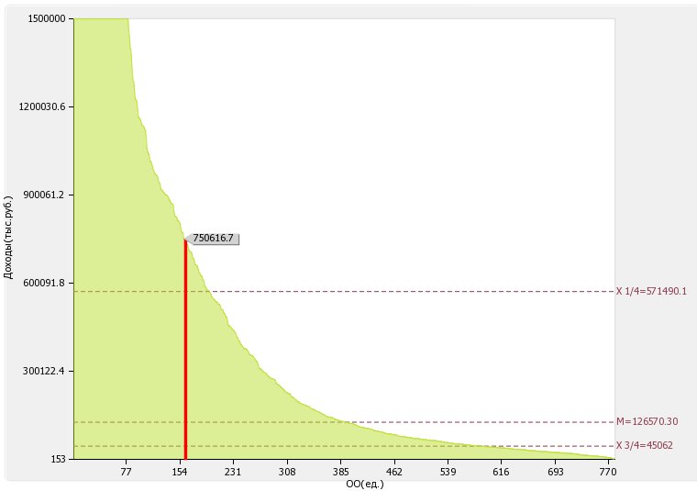
Рис. 13. Диаграмма ранжирования вузов России по доходам образовательной организации по всем видам финансового обеспечения (деятельности)

Финансовое состояние любого образовательного учреждения, его устойчивость и стабильность зависят от результатов его производственной и финансовой деятельности в результате грамотного и рационального управления всем комплексом факторов, определяющих результаты финансово-хозяйственной деятельности.
Хочется отметить, что финансовое состояние университета в 2017 году является достаточно устойчивым и стабильным. Общий объем годовых доходов университета за 2017 год составил 780,7 млн.руб., что больше объема доходов за 2016 год на 62,5 млн.руб.
Министерством образования и науки РФ было выделено:
- субсидий на выполнение государственного задания – 141,0 млн.руб., и это больше, чем в 2016г. на 23,8 млн.руб., в том числе на финансирование научно-исследовательских работ выделено 10,2 млн.руб.;
- субсидий на иные цели – 39,8 млн.руб., меньше на 4,5 млн.руб., чем в 2016г., что обусловлено уменьшением среднегодового количества студентов и аспирантов, обучающихся на местах, финансируемых из федерального бюджета;
- на материальное обеспечение студентов из числа детей-сирот и детей, оставшихся без попечения родителей, - 16,5 млн.руб., что на 875 тыс.руб. больше финансирования предыдущего года.
Собственные доходы (внебюджетные средства) составили 583,4 млн.руб., на 42,3 млн.руб. больше полученных доходов в 2016 году.
Доходы от оказания основных образовательных услуг (платное обучение) являются преобладающими в общей сумме внебюджетных доходов и составляют 80% или 467,1 млн.руб., что больше аналогичных доходов за 2016 год на 36,9 млн.руб.
Доходы от предоставления дополнительных образовательных услуг и проведения курсов повышения квалификации составляют 12% (68,5 млн.руб.) в общей сумме внебюджетных доходов, что больше, чем в предыдущем году, на 4,2 млн.руб.;
- от выполнения научно-исследовательских работ внебюджетные доходы составили 7,5 млн.руб., что соответствует уровню доходов предыдущего года;
- от реализации услуг общественного питания учебно-производственным комбинатом питания доходы за вычетом НДС составили 13,2 млн.руб., это больше, чем за 2016г. на 2,2 млн.руб.;
- доходы от осуществления физкультурно-оздоровительной деятельности ФОК с плавательным бассейном «Чайка» и Спортивного клуба «САМЭК» с учетом уплаты НДС составили 21,0 млн.руб., что больше на 2,5 млн.руб., чем в 2016г.
Выполнение показателей доходной части плана ФХД позволило бесперебойно финансировать основную деятельность, произвести расчеты с поставщиками и подрядчиками по всем принятым обязательствам, ликвидировать кредиторскую задолженность на конец года, осуществлять меры по укреплению материально-технической базы и по социальной поддержке студентов, преподавателей и сотрудников.
Доходы образовательной организации из средств от приносящей доход деятельности в расчете на одного научно-педагогического работника: 1327.43 тыс. руб. Медианное значение для вузов России составляет 1166.53 тыс. руб.
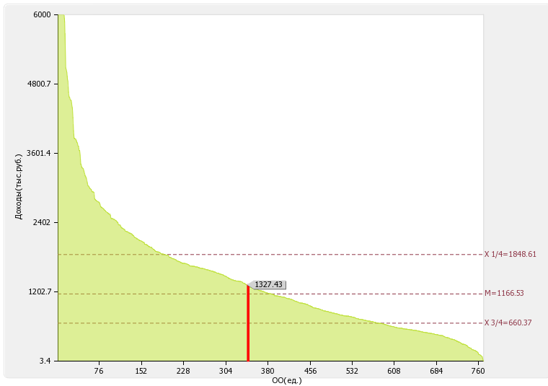
Рис. 14. Диаграмма ранжирования вузов России по доходам образовательной организации из средств от приносящей доход деятельности в расчете на одного научно-педагогического работника
Отношение среднего заработка научно-педагогического работника в образовательной организации (по всем видам финансового обеспечения (деятельности)) к соответствующей среднемесячной начисленной заработной плате наёмных работников в организациях, у индивидуальных предпринимателей и физических лиц (среднемесячному доходу от трудовой деятельности) в субъекте Российской Федерации: 202.19 %
По этому показателю "Самарский государственный экономический университет" входит в первую квартиль в группе вузов России. Медианное значение для вузов России составляет 162.63 %
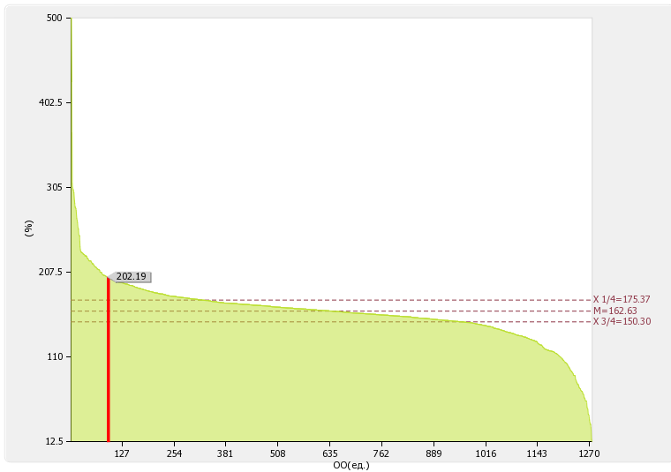
Рис. 15. Диаграмма ранжирования вузов России по отношению среднего заработка научно-педагогических работников в образовательной организации (по всем видам финансового обеспечения (деятельности)) к средней заработной плате по экономике региона
Динамика развития показателя «Отношение среднего заработка научно-педагогического работника в образовательной организации (по всем видам финансового обеспечения (деятельности)) к соответствующей среднемесячной начисленной заработной плате наёмных работников в организациях, у индивидуальных предпринимателей и физических лиц (среднемесячному доходу от трудовой деятельности) в субъекте Российской Федерации» представлена на рисунке.
«Самарский государственный экономический университет» в период с 2015 по 2016 гг. увеличил показатель 4.4 на 15.97%
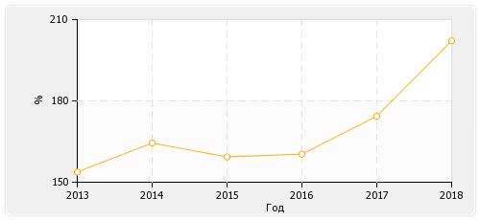
Рис. 16. Динамика развития показателя «Отношение среднего заработка научно-педагогических работников в образовательной организации (по всем видам финансового обеспечения (деятельности)) к средней заработной плате по экономике региона»

Общий объем расходов за 2017 год составил 769,5 млн.руб. Бюджетные средства израсходованы полностью в объеме 196,5 млн.руб., за исключением остатка, сформированного на резерв отпусков в текущем году.
Расходы из внебюджетных средств за отчетный год составили 573,0 млн.руб.
Основную долю в общих затратах занимают расходы на выплату заработной платы и взносы по обязательному социальному страхованию на выплаты по оплате труда – 500,6 млн.руб. Удельный вес фонда оплаты труда к общим расходам составил 65%.
Вместе с тем, значительные средства направляются на укрепление материально-технической базы университета, ежегодно производится пополнение и обновление библиотечного фонда, компьютерной техники, автотранспорта, приобретается лабораторное оборудование.
В 2017 году списочная численность работников университета составила 1 062 человек (в 2016 году – 1 132 человек).
Средства направленные на оплату труда и начисления на выплаты по оплате труда в 2017 году составили –500.273,6 тыс.руб. (в том числе за счет средств федерального бюджета – 96.798,0 тыс.руб.). В 2016 году средства направленные на оплату труда и начисления на выплаты по оплате труда составили – 451 983,7 тыс.руб. (в том числе за счет средств федерального бюджета – 82 398,9 тыс.руб.) Прирост ФОТ с начислениями составил 11%.
Кроме того, в 2017 году средства на оплату работ и услуг по гражданско-правовым договорам были сохранены на уровне 2016 года, а именно:
- штатным работникам университета - в размере 26 414,2 тыс.руб.;
- работников, не состоящих в штате университета (включая внешних совместителей) – в размере 11 841,8 тыс.руб.
Размер заработной платы работников университета установлен и фактически составил величину не ниже установленного законодательством Российской Федерации минимального месячного размера оплаты труда (МРОТ) (с 01.07.2017 года МРОТ составлял 7800 рублей, с 01.01.2018 – 9489 рублей).
Средняя заработная плата работников из числа профессорско-преподавательского состава университета в 2017 году возросла по сравнению с 2016 на 11,6% и составила 48.629,29 рублей, что составляет по предварительным прогнозам 180% (к прогнозной 27,0 тыс. руб.) от средней заработной платы по региону, что соответствует нормативным требованиям Министерства образования и науки.
С 01.09.2017 г. для работников из числа ППС были увеличены оклады на 16% и более, а также введен эффективный контракт, который позволяет преподавателю заработать еще больше при выполнении определенных показателей. В первую очередь это качество оказываемых услуг (так называемая исполнительская дисциплина – отсутствие замечаний от руководства при выполнении основной деятельности – обучения студентов), а также публикационная активность, эффективность работы института, кафедры, выполнение плана НИР (для руководителей) и др.
Подведя предварительные итоги 2017 года, руководство университета приняло решение традиционно премировать работников по итогам работы. Также продолжена традиция осуществлять премирование ППС согласно критериям эффективности по образовательной и научно-исследовательской деятельности, утвержденных приказом по университету. На данные цели было направлено по итогам первого полугодия 2017 года 5.525.550,0 руб. Планируется сохранять эту премию и в дальнейшем, как часть эффективного контракта с преподавателями. Так, в данный момент идет проверка показателей за второе полугодие 2017 года.
В целях осуществления социальной поддержки работников университета в 2017 году:
- оказана материальная помощь на общую сумму 907,1 тыс. руб.;
- выделены и оплачены санаторно-курортные путевки всем желающим в соответствии с коллективным договором;
- 100,0 тыс. руб. израсходовано на покупку детских новогодних подарков, а также оплачены новогодние мероприятия для детей сотрудников в размере 57,0 тыс. руб.;
- работникам и детям работников университета, обучающимся с оплатой стоимости обучения, предоставлены льготы в соответствии коллективным договором и Положением о скидках.

6.3.Условия обучения для лиц с ОВЗ
Комплексное сопровождения образовательного процесса инвалидов и лиц с ограниченными возможностями здоровья привязано к структуре образовательного процесса, определяется его целями, построением, содержанием и методами. В СГЭУ осуществляется организационно-педагогическое, медицинско-оздоровительное и социальное сопровождение образовательного процесса.
Организационно-педагогическое сопровождение направлено на контроль учебы студента с ограниченными возможностями здоровья в соответствии с графиком учебного процесса. Оно включает контроль посещаемости занятий, помощь в организации самостоятельной работы, организацию индивидуальных консультаций для длительно отсутствующих студентов, контроль текущей и промежуточной аттестации, помощь в ликвидации академических задолженностей, коррекцию взаимодействия преподаватель − студент-инвалид. Все эти вопросы решаются совместно с кураторами учебных групп, директорами институтов/деканами факультетов/директором филиала/начальником отдела аспирантуры, докторантуры и работы диссертационных советов.
Медицинско-оздоровительное сопровождение включает диагностику физического состояния студентов-инвалидов, сохранения здоровья, развитие адаптационного потенциала, приспособляемости к учебе. СГЭУ университет располагает оборудованным медицинским пунктом, предоставляющим бесплатную медицинскую помощь.
Для инвалидов и лиц с ограниченными возможностями здоровья в СГЭУ установлен особый порядок освоения дисциплины «Физическая культура и спорт» на основании соблюдения принципов здоровьесбережения. Для студентов с ограничениями движения проводятся занятия по настольным, интеллектуальным видам спорта. Студенты с нарушениями слуха и зрения могут выбрать подвижные занятия адаптивной физкультурой на открытом воздухе или в спортивных залах, а также занятия на специальных тренажерах общеукрепляющей направленности. Все занятия проводят профессиональные специалисты.
С 2014 года в СГЭУ работает бассейн «Чайка». Плавание – лучший выход, если силовые виды спорта противопоказаны, если есть проблемы с опорно-двигательным аппаратом, нарушения нервной системы и др. У студентов с нарушениями слуха и зрения также нет причин отказываться от посещения бассейна. Студенты с ограниченными возможностями здоровья могут посещать его как во время занятий с группой, так и по собственному желанию на свободных дорожках. Занятия в бассейне всегда проводят только квалифицированные тренеры-инструкторы по разным лечебно-оздоровительным программам. Помимо тренеров в бассейне работают 2 врача.
Наличие специальных технических средств обучения коллективного и индивидуального пользования для инвалидов и лиц с ограниченными возможностями здоровья
Cпециальные технические средства обучения коллективного и индивидуального пользования для инвалидов и лиц с ограниченными возможностями здоровья предоставляются по заявлению обучающихся.
Наличие условий организации обучения и воспитания обучающихся с ограниченными возможностями здоровья и инвалидов
.
Наличие обучающихся с ограниченными возможностями здоровья | Да
Использование специальных учебников, учебных пособий и дидактических материалов | Все учебники, учебные пособия, дидактические материалы, используемые в учебном процессе, приспособлены для лиц с ОВЗ и инвалидов.
Предоставление обучающимся с ограниченными возможностями здоровья специальных технических средств обучения индивидуального пользования в постоянное пользование | специальных технических средств обучения индивидуального пользования в постоянное пользование не предоставляются
Предоставление услуг ассистента (помощника), оказывающего обучающимся необходимую техническую помощь | Услуги ассистента (помощника) оказываются по заявлению обучающегося
Проведение групповых и индивидуальных коррекционных занятий (наличие приема в специальные (коррекционные) группы по различным образовательным программам, мероприятия, обеспечивающие вовлечение детей с ограниченными возможностями здоровья и инвалидов в общественную жизнь образовательной организации (экскурсии, классные часы, концерты и т.д.) | Все обучающиеся из числа лиц с ОВЗ и инвалидов вовлечены в общественную жизнь университета, участвуют во всех мероприятиях, проводимых в соответствии с Планом воспитательной работы. В структуре образовательных программ предусмотрены адаптационные дисциплины.
Оказание психологической и другой консультативной помощи обучающимся с ограниченными возможностями здоровья | В университете работает психолог, обучающиеся из числа лиц с ОВЗ и инвалидов имеют возможность воспользоваться услугами тьютора

Таким образом, на основании проведенной процедуры самообследования, можно сделать вывод, что университет относится к эффективным вузам.

Часть II
Информационно-аналитические материалы о деятельности вуза на основе показателей деятельности образовательной организации высшего образования, подлежащей самообследованию

Показатели деятельности образовательной организации высшего образования, подлежащей самообследованию
Наименование образовательной организации |  |  | Федеральное государственное бюджетное образовательное учреждение высшего образования "Самарский государственный экономический университет"
Регион,  почтовый адрес |  |  | Самарская область  443090, Самарская область, г. Самара, ул. Советской Армии, 141
Ведомственная принадлежность |  |  | Министерство образования и науки Российской Федерации (Минобрнауки России)
№  п/п | Показатели |  |  | Единица измерения | Значение  показателя
А | Б |  |  | В | Г
1 | Образовательная деятельность
1.1 | Общая численность студентов (курсантов), обучающихся по образовательным программам бакалавриата, программам специалитета, программам магистратуры, в том числе: |  |  | человек | 8652
1.1.1 | по очной форме обучения |  |  | человек | 5034
1.1.2 | по очно-заочной форме обучения |  |  | человек | 0
1.1.3 | по заочной форме обучения |  |  | человек | 3618
1.2 | Общая численность аспирантов (адъюнктов, ординаторов, интернов, ассистентов-стажеров), обучающихся по образовательным программам подготовки научно-педагогических кадров в аспирантуре (адъюнктуре), программам ординатуры, программам ассистентуры-стажировки,  в том числе: |  |  | человек | 130
1.2.1 | по очной форме обучения |  |  | человек | 130
1.2.2 | по очно-заочной форме обучения |  |  | человек | 0
1.2.3 | по заочной форме обучения |  |  | человек | 0
1.3 | Общая численность студентов (курсантов), обучающихся по образовательным программам среднего профессионального образования,  в том числе: |  |  | человек | 397
1.3.1 | по очной форме обучения |  |  | человек | 397
1.3.2 | по очно-заочной форме обучения |  |  | человек | 0
1.3.3 | по заочной форме обучения |  |  | человек | 0
1.4 | Средний балл студентов (курсантов), принятых по результатам единого государственного экзамена на первый курс на обучение по очной форме по программам бакалавриата и специалитета по договору об образовании на обучение по образовательным программам высшего образования |  |  | баллы | 61,97
1.5 | Средний балл студентов (курсантов), принятых по результатам дополнительных вступительных испытаний на первый курс на обучение по очной форме по программам бакалавриата и специалитета по договору об образовании на обучение по образовательным программам высшего образования |  |  | баллы | 0
1.6 | Средний балл студентов (курсантов), принятых по результатам единого государственного экзамена и результатам дополнительных вступительных испытаний на обучение по очной форме по программам бакалавриата и специалитета за счет средств соответствующих бюджетов бюджетной системы Российской Федерации |  |  | баллы | 81,02
1.7 | Численность студентов (курсантов) - победителей и призеров заключительного этапа всероссийской олимпиады школьников, членов сборных команд Российской Федерации, участвовавших в международных олимпиадах по общеобразовательным предметам по специальностям и (или) направлениям подготовки, соответствующим профилю всероссийской олимпиады школьников или международной олимпиады, принятых на очную форму обучения на первый курс по программам бакалавриата и специалитета без вступительных испытаний |  |  | человек | 1
1.8 | Численность студентов (курсантов) - победителей и призеров олимпиад школьников, принятых на очную форму обучения на первый курс по программам бакалавриата и специалитета по специальностям и направлениям подготовки, соответствующим профилю олимпиады школьников, без вступительных испытаний |  |  | человек | 0
1.9 | Численность/удельный вес численности студентов (курсантов), принятых на условиях целевого приема на первый курс на очную форму обучения по программам бакалавриата и специалитета в общей численности студентов (курсантов), принятых на первый курс по программам бакалавриата и специалитета на очную форму обучения |  |  | человек/% | 4 / 0,37
1.10 | Удельный вес численности студентов (курсантов), обучающихся по программам магистратуры, в общей численности студентов (курсантов), обучающихся по образовательным программам бакалавриата, программам специалитета, программам магистратуры |  |  | % | 13,13
1.11 | Численность/удельный вес численности студентов (курсантов), имеющих диплом бакалавра, диплом специалиста или диплом магистра других организаций, осуществляющих образовательную деятельность, принятых на первый курс на обучение по программам магистратуры образовательной организации, в общей численности студентов (курсантов), принятых на первый курс по программам магистратуры на очную форму обучения |  |  | человек/% | 160 / 28,67
1.12 | Общая численность студентов образовательной организации, обучающихся в филиале образовательной организации (далее - филиал) |  |  | человек
 | Сызранский филиал федерального государственного бюджетного образовательного учреждения высшего образования "Самарский государственный экономический университет" |  |  |  | 927
2 | Научно-исследовательская деятельность
2.1 | Количество цитирований в индексируемой системе цитирования Web of Science в расчете на 100 научно-педагогических работников |  |  | единиц | 3,86
2.2 | Количество цитирований в индексируемой системе цитирования Scopus в расчете на 100 научно-педагогических работников |  |  | единиц | 66,05
2.3 | Количество цитирований в Российском индексе научного цитирования (далее - РИНЦ) в расчете на 100 научно-педагогических работников |  |  | единиц | 935,76
2.4 | Количество статей в научной периодике, индексируемой в системе цитирования Web of Science, в расчете на 100 научно-педагогических работников |  |  | единиц | 8,44
2.5 | Количество статей в научной периодике, индексируемой в системе цитирования Scopus, в расчете на 100 научно-педагогических работников |  |  | единиц | 15,91
2.6 | Количество публикаций в РИНЦ в расчете на 100 научно-педагогических работников |  |  | единиц | 725,08
2.7 | Общий объем научно-исследовательских, опытно-конструкторских и технологических работ (далее - НИОКР) |  |  | тыс. руб. | 17062
2.8 | Объем НИОКР в расчете на одного научно-педагогического работника |  |  | тыс. руб. | 41,13
2.9 | Удельный вес доходов от НИОКР в общих доходах образовательной организации |  |  | % | 2,27
2.10 | Удельный вес НИОКР, выполненных собственными силами (без привлечения соисполнителей), в общих доходах образовательной организации от НИОКР |  |  | % | 99,47
2.11 | Доходы от НИОКР (за исключением средств бюджетов бюджетной системы Российской Федерации, государственных фондов поддержки науки) в расчете на одного научно-педагогического работника |  |  | тыс. руб. | 9,8
2.12 | Количество лицензионных соглашений |  |  | единиц | 0
2.13 | Удельный вес средств, полученных образовательной организацией от управления объектами интеллектуальной собственности, в общих доходах образовательной организации |  |  | % | 0
2.14 | Численность/удельный вес численности научно-педагогических работников без ученой степени - до 30 лет, кандидатов наук - до 35 лет, докторов наук - до 40 лет, в общей численности научно-педагогических работников |  |  | человек/% | 67 / 16,07
2.15 | Численность/удельный вес численности научно-педагогических работников, имеющих ученую степень кандидата наук, в общей численности научно-педагогических работников образовательной организации |  |  | человек/% | 269,4 / 64,94
2.16 | Численность/удельный вес численности научно-педагогических работников, имеющих ученую степень доктора наук, в общей численности научно-педагогических работников образовательной организации |  |  | человек/% | 81,05 / 19,54
2.17 | Численность/удельный вес численности научно-педагогических работников, имеющих ученую степень кандидата и доктора наук, в общей численности научно-педагогических работников филиала (без совместителей и работающих по договорам гражданско-правового характера) |  |  | человек/%
 | Сызранский филиал федерального государственного бюджетного образовательного учреждения высшего образования "Самарский государственный экономический университет" |  |  |  | 18 / 86,75
2.18 | Количество научных журналов, в том числе электронных, издаваемых образовательной организацией |  |  | единиц | 7
2.19 | Количество грантов за отчетный период в расчете на 100 научно-педагогических работников |  |  | единиц | 1,21
3 | Международная деятельность
3.1 | Численность/удельный вес численности иностранных студентов (курсантов) (кроме стран Содружества Независимых Государств (далее - СНГ)), обучающихся по образовательным программам бакалавриата, программам специалитета, программам магистратуры, в общей численности студентов (курсантов), в том числе: |  |  | человек/% | 7 / 0,08
3.1.1 | по очной форме обучения |  |  | человек/% | 6 / 0,12
3.1.2 | по очно-заочной форме обучения |  |  | человек/% | 0 / 0
3.1.3 | по заочной форме обучения |  |  | человек/% | 1 / 0,03
3.2 | Численность/удельный вес численности иностранных студентов (курсантов) из стран СНГ, обучающихся по образовательным программам бакалавриата, программам специалитета, программам магистратуры, в общей численности студентов (курсантов), в том числе: |  |  | человек/% | 267 / 3,09
3.2.1 | по очной форме обучения |  |  | человек/% | 174 / 3,46
3.2.2 | по очно-заочной форме обучения |  |  | человек/% | 0 / 0
3.2.3 | по заочной форме обучения |  |  | человек/% | 93 / 2,57
3.3 | Численность/удельный вес численности иностранных студентов (курсантов) (кроме стран СНГ), завершивших освоение образовательных программ бакалавриата, программ специалитета, программ магистратуры, в общем выпуске студентов (курсантов) |  |  | человек/% | 1 / 0,05
3.4 | Численность/удельный вес численности иностранных студентов (курсантов) из стран СНГ, завершивших освоение образовательных программ бакалавриата, программ специалитета, программ магистратуры, в общем выпуске студентов (курсантов) |  |  | человек/% | 23 / 1,15
3.5 | Численность/удельный вес численности студентов (курсантов) образовательной организации, обучающихся по очной форме обучения по образовательным программам бакалавриата, программам специалитета, программам магистратуры, прошедших обучение за рубежом не менее семестра (триместра), в общей численности студентов (курсантов) |  |  | человек/% | 7 / 0,14
3.6 | Численность студентов (курсантов) иностранных образовательных организаций, прошедших обучение в образовательной организации по очной форме обучения по образовательным программам бакалавриата, программам специалитета, программам магистратуры, не менее семестра (триместра) |  |  | человек | 1
3.7 | Численность/удельный вес численности иностранных граждан из числа научно-педагогических работников в общей численности научно-педагогических работников |  |  | человек/% | 0 / 0
3.8 | Численность/удельный вес численности иностранных граждан (кроме стран СНГ) из числа аспирантов (адъюнктов, ординаторов, интернов, ассистентов-стажеров) образовательной организации в общей численности аспирантов (адъюнктов, ординаторов, интернов, ассистентов-стажеров) |  |  | человек/% | 2 / 1,54
3.9 | Численность/ удельный вес численности иностранных граждан стран СНГ из числа аспирантов (адъюнктов, ординаторов, интернов, ассистентов-стажеров) образовательной организации в общей численности аспирантов (адъюнктов, ординаторов, интернов, ассистентов-стажеров) |  |  | человек/% | 8 / 6,15
3.10 | Объем средств, полученных образовательной организацией на выполнение НИОКР от иностранных граждан и иностранных юридических лиц |  |  | тыс. руб. | 1411
3.11 | Объем средств от образовательной деятельности, полученных образовательной организацией от иностранных граждан и иностранных юридических лиц |  |  | тыс. руб. | 16572,9
4 | Финансово-экономическая деятельность
4.1 | Доходы образовательной организации по всем видам финансового обеспечения (деятельности) |  |  | тыс. руб. | 750616,7
4.2 | Доходы образовательной организации по всем видам финансового обеспечения (деятельности) в расчете на одного научно-педагогического работника |  |  | тыс. руб. | 1809,37
4.3 | Доходы образовательной организации из средств от приносящей доход деятельности в расчете на одного научно-педагогического работника |  |  | тыс. руб. | 1327,43
4.4 | Отношение среднего заработка научно-педагогического работника в образовательной организации (по всем видам финансового обеспечения (деятельности)) к соответствующей среднемесячной начисленной заработной плате наемных работников в организациях, у индивидуальных предпринимателей и физических лиц (среднемесячному доходу от трудовой деятельности) в субъекте Российской Федерации |  |  | % | 197,46
5 | Инфраструктура
5.1 | Общая площадь помещений, в которых осуществляется образовательная деятельность, в расчете на одного студента (курсанта), в том числе: |  |  | кв. м | 8,47
5.1.1 | имеющихся у образовательной организации на праве собственности |  |  | кв. м | 0
5.1.2 | закрепленных за образовательной организацией на праве оперативного управления |  |  | кв. м | 8,47
5.1.3 | предоставленных образовательной организации в аренду, безвозмездное пользование |  |  | кв. м | 0
5.2 | Количество компьютеров в расчете на одного студента (курсанта) |  |  | единиц | 0,24
5.3 | Удельный вес стоимости оборудования (не старше 5 лет) образовательной организации в общей стоимости оборудования |  |  | % | 27,04
5.4 | Количество экземпляров печатных учебных изданий (включая учебники и учебные пособия) из общего количества единиц хранения библиотечного фонда, состоящих на учете, в расчете на одного студента (курсанта) |  |  | единиц | 139,44
5.5 | Удельный вес укрупненных групп специальностей и направлений подготовки, обеспеченных электронными учебными изданиями (включая учебники и учебные пособия) в количестве не менее 20 изданий по основным областям знаний |  |  | % | 100
5.6 | Численность/удельный вес численности студентов (курсантов), проживающих в общежитиях, в общей численности студентов (курсантов), нуждающихся в общежитиях |  |  | человек/% | 771 / 100
6 | Обучение инвалидов и лиц с ограниченными возможностями здоровья
6.1 | Численность/удельный вес численности студентов (курсантов) из числа инвалидов и лиц с ограниченными возможностями здоровья, обучающихся по программам бакалавриата, программам специалитета и программам магистратуры, в общей численности студентов (курсантов), обучающихся по программам бакалавриата, программам специалитета и программам магистратуры |  |  | человек/% | 17 / 0,2
6.2 | Общее количество адаптированных образовательных программ высшего образования, в том числе: |  |  | единиц | 0
6.2.1 | программ бакалавриата и программ специалитета |  |  | единиц | 0
 | для инвалидов и лиц с ограниченными возможностями здоровья с нарушениями зрения |  |  | единиц | 0
 | для инвалидов и лиц с ограниченными возможностями здоровья с нарушениями слуха |  |  | единиц | 0
 | для инвалидов и лиц с ограниченными возможностями здоровья с нарушениями опорно-двигательного аппарата |  |  | единиц | 0
 | для инвалидов и лиц с ограниченными возможностями здоровья с другими нарушениями |  |  | единиц | 0
 | для инвалидов и лиц с ограниченными возможностями здоровья со сложными дефектами (два и более нарушений) |  |  | единиц | 0
6.2.2 | программ магистратуры |  |  | единиц | 0
 | для инвалидов и лиц с ограниченными возможностями здоровья с нарушениями зрения |  |  | единиц | 0
 | для инвалидов и лиц с ограниченными возможностями здоровья с нарушениями слуха |  |  | единиц | 0
 | для инвалидов и лиц с ограниченными возможностями здоровья с нарушениями опорно-двигательного аппарата |  |  | единиц | 0
 | для инвалидов и лиц с ограниченными возможностями здоровья с другими нарушениями |  |  | единиц | 0
 | для инвалидов и лиц с ограниченными возможностями здоровья со сложными дефектами (два и более нарушений) |  |  | единиц | 0
6.3 | Общая численность инвалидов и лиц с ограниченными возможностями здоровья, обучающихся по программам бакалавриата и программам специалитета, в том числе: |  |  | человек | 17
6.3.1 | по очной форме обучения |  |  | человек | 13
 | инвалидов и лиц с ограниченными возможностями здоровья с нарушениями зрения |  |  | человек | 0
 | инвалидов и лиц с ограниченными возможностями здоровья с нарушениями слуха |  |  | человек | 0
 | инвалидов и лиц с ограниченными возможностями здоровья с нарушениями опорно-двигательного аппарата |  |  | человек | 0
 | инвалидов и лиц с ограниченными возможностями здоровья с другими нарушениями |  |  | человек | 13
 | инвалидов и лиц с ограниченными возможностями здоровья со сложными дефектами (два и более нарушений) |  |  | человек | 0
6.3.2 | по очно-заочной форме обучения |  |  | человек | 0
 | инвалидов и лиц с ограниченными возможностями здоровья с нарушениями зрения |  |  | человек | 0
 | инвалидов и лиц с ограниченными возможностями здоровья с нарушениями слуха |  |  | человек | 0
 | инвалидов и лиц с ограниченными возможностями здоровья с нарушениями опорно-двигательного аппарата |  |  | человек | 0
 | инвалидов и лиц с ограниченными возможностями здоровья с другими нарушениями |  |  | человек | 0
 | инвалидов и лиц с ограниченными возможностями здоровья со сложными дефектами (два и более нарушений) |  |  | человек | 0
6.3.3 | по заочной форме обучения |  |  | человек | 4
 | инвалидов и лиц с ограниченными возможностями здоровья с нарушениями зрения |  |  | человек | 0
 | инвалидов и лиц с ограниченными возможностями здоровья с нарушениями слуха |  |  | человек | 0
 | инвалидов и лиц с ограниченными возможностями здоровья с нарушениями опорно-двигательного аппарата |  |  | человек | 0
 | инвалидов и лиц с ограниченными возможностями здоровья с другими нарушениями |  |  | человек | 4
 | инвалидов и лиц с ограниченными возможностями здоровья со сложными дефектами (два и более нарушений) |  |  | человек | 0
6.4 | Общая численность инвалидов и лиц с ограниченными возможностями здоровья, обучающихся по адаптированным программам бакалавриата и программам специалитета, в том числе: |  |  | человек | 0
6.4.1 | по очной форме обучения |  |  | человек | 0
 | инвалидов и лиц с ограниченными возможностями здоровья с нарушениями зрения |  |  | человек | 0
 | инвалидов и лиц с ограниченными возможностями здоровья с нарушениями слуха |  |  | человек | 0
 | инвалидов и лиц с ограниченными возможностями здоровья с нарушениями опорно-двигательного аппарата |  |  | человек | 0
 | инвалидов и лиц с ограниченными возможностями здоровья с другими нарушениями |  |  | человек | 0
 | инвалидов и лиц с ограниченными возможностями здоровья со сложными дефектами (два и более нарушений) |  |  | человек | 0
6.4.2 | по очно-заочной форме обучения |  |  | человек | 0
 | инвалидов и лиц с ограниченными возможностями здоровья с нарушениями зрения |  |  | человек | 0
 | инвалидов и лиц с ограниченными возможностями здоровья с нарушениями слуха |  |  | человек | 0
 | инвалидов и лиц с ограниченными возможностями здоровья с нарушениями опорно-двигательного аппарата |  |  | человек | 0
 | инвалидов и лиц с ограниченными возможностями здоровья с другими нарушениями |  |  | человек | 0
 | инвалидов и лиц с ограниченными возможностями здоровья со сложными дефектами (два и более нарушений) |  |  | человек | 0
6.4.3 | по заочной форме обучения |  |  | человек | 0
 | инвалидов и лиц с ограниченными возможностями здоровья с нарушениями зрения |  |  | человек | 0
 | инвалидов и лиц с ограниченными возможностями здоровья с нарушениями слуха |  |  | человек | 0
 | инвалидов и лиц с ограниченными возможностями здоровья с нарушениями опорно-двигательного аппарата |  |  | человек | 0
 | инвалидов и лиц с ограниченными возможностями здоровья с другими нарушениями |  |  | человек | 0
 | инвалидов и лиц с ограниченными возможностями здоровья со сложными дефектами (два и более нарушений) |  |  | человек | 0
6.5 | Общая численность инвалидов и лиц с ограниченными возможностями здоровья, обучающихся по программам магистратуры, в том числе: |  |  | человек | 0
6.5.1 | по очной форме обучения |  |  | человек | 0
 | инвалидов и лиц с ограниченными возможностями здоровья с нарушениями зрения |  |  | человек | 0
 | инвалидов и лиц с ограниченными возможностями здоровья с нарушениями слуха |  |  | человек | 0
 | инвалидов и лиц с ограниченными возможностями здоровья с нарушениями опорно-двигательного аппарата |  |  | человек | 0
 | инвалидов и лиц с ограниченными возможностями здоровья с другими нарушениями |  |  | человек | 0
 | инвалидов и лиц с ограниченными возможностями здоровья со сложными дефектами (два и более нарушений) |  |  | человек | 0
6.5.2 | по очно-заочной форме обучения |  |  | человек | 0
 | инвалидов и лиц с ограниченными возможностями здоровья с нарушениями зрения |  |  | человек | 0
 | инвалидов и лиц с ограниченными возможностями здоровья с нарушениями слуха |  |  | человек | 0
 | инвалидов и лиц с ограниченными возможностями здоровья с нарушениями опорно-двигательного аппарата |  |  | человек | 0
 | инвалидов и лиц с ограниченными возможностями здоровья с другими нарушениями |  |  | человек | 0
 | инвалидов и лиц с ограниченными возможностями здоровья со сложными дефектами (два и более нарушений) |  |  | человек | 0
6.5.3 | по заочной форме обучения |  |  | человек | 0
 | инвалидов и лиц с ограниченными возможностями здоровья с нарушениями зрения |  |  | человек | 0
 | инвалидов и лиц с ограниченными возможностями здоровья с нарушениями слуха |  |  | человек | 0
 | инвалидов и лиц с ограниченными возможностями здоровья с нарушениями опорно-двигательного аппарата |  |  | человек | 0
 | инвалидов и лиц с ограниченными возможностями здоровья с другими нарушениями |  |  | человек | 0
 | инвалидов и лиц с ограниченными возможностями здоровья со сложными дефектами (два и более нарушений) |  |  | человек | 0
6.6 | Общая численность инвалидов и лиц с ограниченными возможностями здоровья, обучающихся по адаптированным программам магистратуры, в том числе: |  |  | человек | 0
6.6.1 | по очной форме обучения |  |  | человек | 0
 | инвалидов и лиц с ограниченными возможностями здоровья с нарушениями зрения |  |  | человек | 0
 | инвалидов и лиц с ограниченными возможностями здоровья с нарушениями слуха |  |  | человек | 0
 | инвалидов и лиц с ограниченными возможностями здоровья с нарушениями опорно-двигательного аппарата |  |  | человек | 0
 | инвалидов и лиц с ограниченными возможностями здоровья с другими нарушениями |  |  | человек | 0
 | инвалидов и лиц с ограниченными возможностями здоровья со сложными дефектами (два и более нарушений) |  |  | человек | 0
6.6.2 | по очно-заочной форме обучения |  |  | человек | 0
 | инвалидов и лиц с ограниченными возможностями здоровья с нарушениями зрения |  |  | человек | 0
 | инвалидов и лиц с ограниченными возможностями здоровья с нарушениями слуха |  |  | человек | 0
 | инвалидов и лиц с ограниченными возможностями здоровья с нарушениями опорно-двигательного аппарата |  |  | человек | 0
 | инвалидов и лиц с ограниченными возможностями здоровья с другими нарушениями |  |  | человек | 0

